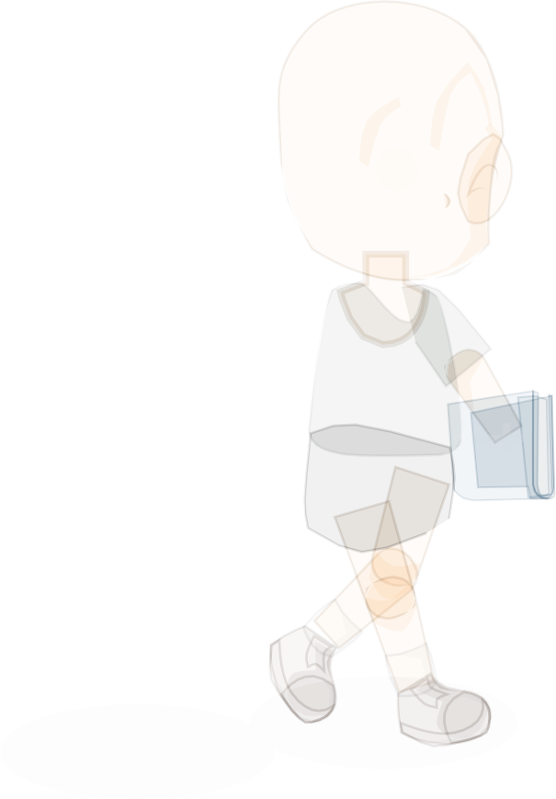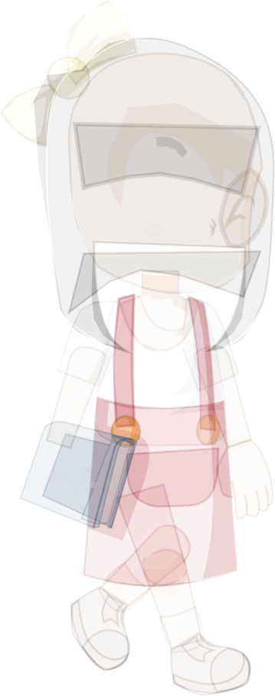

**Pendidikan Agama Kristen dan Budi Pekerti**

**Allah Mahakuasa**

## SD Kelas IV

Hak Cipta © 2013 pada Kementerian Pendidikan dan Kebudayaan Dilindungi Undang-Undang

MILIK NEGARA TIDAK DIPERDAGANGKAN

***Disklaimer****: Buku ini merupakan buku siswa yang dipersiapkan Pemerintah dalam rangka implementasi Kurikulum 2013. Buku siswa ini disusun dan ditelaah oleh berbagai pihak di bawah koordinasi Kementerian Pendidikan dan Kebudayaan, dan dipergunakan dalam tahap awal penerapan Kurikulum 2013. Buku ini merupakan “dokumen hidup” yang senantiasa diperbaiki, diperbaharui, dan dimutakhirkan sesuai dengan dinamika kebutuhan dan perubahan zaman. Masukan dari berbagai kalangan diharapkan dapat meningkatkan kualitas buku ini.*

Katalog Dalam Terbitan (KDT)

Indonesia. Kementerian Pendidikan dan Kebudayaan.

Pendidikan Agama Kristen dan Budi Pekerti/Kementerian Pendidikan dan Kebudayaan. -- Jakarta: Kementerian Pendidikan dan Kebudayaan , 2013.

iv, 92 hlm. : ilus. ; 29.7 cm.

Untuk SD Kelas IV

ISBN 978-979-1274-74-6 (jilid lengkap) ISBN 978-979-1274-78-4 (jilid 4)

1. Kristen - Studi dan Pengajaran I. Judul

II. Kementerian Pendidikan dan Kebudayaan

230

Kontributor Naskah : Norita Yudiet Tompah dan Novy Amelia Elisabeth Sine.

Penelaah : Daniel Nuhamara dan Daniel Stefanus.

Penyelia Penerbitan : Politeknik Negeri Media Kreatif, Jakarta.

Cetakan Ke-1, 2013

Disusun dengan huruf Myriad pro, 14 pt

# Kata Pengantar

Belajar bukan sekadar untuk tahu, melainkan dengan belajar seseorang menjadi tumbuh dan berubah. Tidak sekadar belajar lalu berubah, dan menjadi semakin dekat dengan Allah sendiri. Sebagaimana tertulis dalam Mazmur 119:73, “ Tangan-Mu telah menjadikan aku dan membentuk aku, berilah aku pengertian, supaya aku dapat belajar perintah-perintah-Mu”. Tidak sekadar belajar lalu berubah, tetapi juga mengubah keadaan. Begitulah kurikulum 2013 dirancang agar tahapan pembelajaran memungkinkan peserta didik berkembang dari proses menyerap pengetahuan dan mengembangkan keterampilan hingga memekarkan sikap serta nilai-nilai luhur kemanusiaan.

Pembelajaran agama diharapkan mampu menambah wawasan keagamaan, mengasah keterampilan beragama dan mewujudkan sikap beragama peserta didik yang utuh dan berimbang yang mencakup hubungan manusia dengan Penciptanya, sesama manusia dan manusia dengan lingkungannya. Untuk itu, pendidikan agama perlu diberi penekanan khusus terkait dengan penanaman karakter dalam pembentukan budi pekerti yang luhur. Karakter yang ingin kita tanamkan antara lain: kejujuran, kedisiplinan, cintakebersihan, kasihsayang, semangatberbagi, optimisme, cintatanahair, kepenasaran intelektual, dan kreativitas.

*Buku Pendidikan Agama Kristendan Budi Pekerti* ini ditulis dengan semangat itu. Pembelajarannya dibagi dalam kegiatan-kegiatan keagamaan yang harus dilakukan peserta didik dalam usaha memahami pengetahuan agamanya dan diaktualisasikan dalam tindakan nyata dan sikap keseharian yang sesuai dengan tuntunan agamanya, baik dalam bentuk ibadah ritual maupun ibadah sosial.

Peran guru sangat penting untuk meningkatkan dan menyesuaikan daya serap peserta didik dengan ketersediaan kegiatan yang ada pada buku ini. Penyesuaian ini antara lain dengan membuka kesempatan luas bagi guru untuk berkreasi dan memperkayanya dengan kegiatan-kegiatan lain yang sesuai dan relevan, yang bersumber dari lingkungan sosial dan alam sekitar.

Sebagai edisi pertama, buku ini sangat terbuka untuk terus dilakukan perbaikan dan penyempurnaan. Oleh karena itu, kami mengundang para pembaca memberikan kritik, saran dan masukan untuk perbaikan dan penyempurnaan pada edisi berikutnya. Atas kontribusi tersebut, kami mengucapkan terima kasih. Mudah-mudahan kita dapat memberikan yang terbaik bagi kemajuan dunia pendidikan dalam rangka mempersiapkan generasi seratus tahun Indonesia Merdeka (2045).

Jakarta, Mei 2013

Menteri Pendidikan dan Kebudayaan

Mohammad Nuh

iii

Pendidikan Agama Kristen dan Budi Pekerti

**Daftar Isi**

Kata Pengantar iii

Daftar Isi iv

Pelajaran 1 1

Sungguh Allah Mahakuasa 1

Pelajaran 2 9

Allah Berkuasa Atas Hidup Manusia 9

Pelajaran 3 17

Allah Penolongku yang Setia 17

Pelajaran 4 25

Amos Manusia Biasa yang Dipilih Tuhan 25

Pelajaran 5 33

Allah Sumber Kekuatanku 33

Pelajaran 6 39

Mengapa Bergantung kepada Allah? 39

Pelajaran 7 49

Yesus Sanggup Menyembuhkan 49

Pelajaran 8 57

Hidup Bersyukur 57

Pelajaran 9 65

Tuhan, Selamatkanlah Kami! 65

Pelajaran 10 73

Hidup Berserah 73

Lampiran 87

Daftar Pustaka 91

|  |  |
| --- | --- |
|  | **Pelajaran 1** |
| **Sungguh Allah Mahakuasa** | |

## Berdoa dan Bernyanyi

Bahan Alkitab: Mazmur 104:1-35; Kisah Para Rasul 1:6-8

##### Pengantar

***Pertemuan ini diawali dengan bernyanyi bersama lagu “Allah Kuasa Melakukan”.***

**“Allah Kuasa Melakukan”**

*Allah kuasa melakukan segala perkara, Allahku Mahakuasa.*

*Dia ciptakan seisi dunia, atur s’gala masa. Allahku Mahakuasa.*

Setelah menyanyikan lagu tersebut, diskusikanlah beberapa pertanyaan berikut ini.

1. Apa pesan lagu tersebut untuk kamu?
2. Apa saja bentuk kemahakuasaan Allah bagi hidupmu?

##### Memahami Arti Kuasa

Menurutmu apa arti kuasa?

-----------------------------------------------------------------------------------------

-----------------------------------------------------------------------------------------

-----------------------------------------------------------------------------------------

Menurut *Kamus Besar Bahasa Indonesia*, kuasa adalah wewenang untuk menentukan sesuatu, meliputi memerintah atau mengurus sesuatu. Misalnya, guru memiliki kuasa memerintah siswa untuk membersihkan kelas, mengerjakan pekerjaan rumah, menegur siswa yang menyontek, atau memberi sanksi kepada siswa yang melanggar tata tertib sekolah. Orang tua memiliki kuasa untuk menyuruh anak merapikan tempat tidur, rajin belajar, rajin berdoa dan rajin ke Sekolah Minggu. Polisi juga mempunyai kuasa untuk mengatur lalu lintas atau menangkap pencuri. Berdasarkan contoh-contoh tersebut, kita dapat menyimpulkan bahwa kuasa berarti kemampuan atau kesanggupan, atau kekuatan seseorang untuk menentukan sesuatu.

Setelah kita belajar tentang arti kuasa, diskusikan dengan teman sebangkumu.

1. Orang yang berkuasa di sekolah adalah:

a. ............................................................. tugasnya ........................................................................

..........................................................................................................................................................

..........................................................................................................................................................

.............................................................

b.............................................................. tugasnya ........................................................................

..........................................................................................................................................................

..........................................................................................................................................................

.............................................................

c. ............................................................. tugasnya ........................................................................

..........................................................................................................................................................

..........................................................................................................................................................

.............................................................

1. Orang yang berkuasa di rumah adalah:

a. .............................................................. tugasnya ........................................................................

...........................................................................................................................................................

...........................................................................................................................................................

..............................................................

b............................................................... tugasnya ........................................................................

...........................................................................................................................................................

..............................................................

c. .............................................................. tugasnya ........................................................................

...........................................................................................................................................................

...........................................................................................................................................................

..............................................................

##### Mendalami Alkitab

***Bacalah Mazmur 104:1-35; Kisah Para Rasul 1:6-8!***

Seorang yang memiliki kuasa tidak berarti bisa bertindak seenaknya. Kekuasaan sebaiknya digunakan dengan benar. Menurut Kisah Para Rasul 1: 6-8, kuasa Allah melebihi semua kuasa manusia. Ada hal-hal yang dapat dilakukan oleh manusia, tetapi ada juga yang tidak. Di sinilah letak keterbatasan manusia. Berbeda dengan manusia, Allah memiliki kuasa yang tidak terbatas, bukan hanya atas manusia, tetapi juga atas seluruh ciptaan yang ada. Bukankah Allah yang menciptakan seluruh alam semesta ini, termasuk manusia?

Kemahakuasaan Allah dapat kita lihat dalam ciptaan-Nya. Dalam Mazmur 104:1- 35, kita membaca bagaimana pemazmur menceritakan tentang kemahakuasaan dan kebesaran Allah atas segala ciptaan-Nya: manusia, hewan, tumbuh- tumbuhan, dan semua ciptaan yang lainnya, tanpa terkecuali. Kemahakuasaan Allah ini tidak dapat dibatasi oleh manusia.

Setelah kita melihat bentuk-bentuk kemahakuasaan Allah atas seluruh ciptaan- Nya, kini kita dihadapkan dengan anugerah yang luar biasa, yaitu ketika Allah memberikan beberapa ciptaan itu untuk dipelihara oleh manusia. Mazmur 8 memperlihatkan ungkapan syukur Daud atas kepercayaan yang Allah berikan kepada manusia untuk mengelola ciptaan Allah tersebut. Manusia diberi kuasa atas binatang-binatang, baik yang ada di darat, di lautan, maupun di udara.

Bacalah kembali Mazmur 104:1-35, kemudian tuliskanlah ayat-ayat beserta kalimat yang berkesan bagimu ke dalam tabel berikut ini!

|  |  |
| --- | --- |
| **Ayat** | **Kalimat yang berkesan bagiku** |
|  |  |
|  |  |
|  |  |
|  |  |
|  |  |
|  |  |
|  |  |
|  |  |

##### Pendalaman Materi:

**Makna Kuasa Manusia yang Terbatas**

Manusia mungkin bisa menciptakan kursi dengan cara membuatnya dari kayu, memakunya, mengecatnya, menjemurnya, dan menambah hiasan atau ukiran supaya kursi itu menjadi indah. Semua yang dibutuhkan oleh manusia untuk membuat kursi, sudah tersedia. Akan tetapi, dapatkah manusia menciptakan pohon-pohon sebagai sumber kayunya? Tentu tidak karena yang dapat manusia lakukan hanyalah sebatas menanam dan memelihara pohon-pohon itu. Sementara itu, pohon itu bertumbuh hanya karena Allah sendiri yang bekerja. Allah menyediakan tanah atau sarana lain untuk pertumbuhannya. Allah juga yang menciptakan air, panas matahari, dan udara sebagai sumber-sumber kehidupan pohon itu.

Allah sudah memberikan kuasa kepada manusia untuk merawat dan memelihara ciptaan-Nya, hal ini dapat kita temukan dalam Kejadian 1:28-29. Setelah Allah menciptakan manusia, kemudian Allah memberkatinya dan mengatakan, “Beranakcuculah dan bertambah banyak; penuhilah bumi dan taklukkanlah itu, berkuasalah atas ikan-ikan di laut dan burung-burung di udara dan atas segala binatang yang merayap di bumi.” Berfirmanlah Allah: “Lihatlah,

Aku memberikan kepadamu segala tumbuh-tumbuhan yang berbiji di seluruh bumi dan segala pohon-pohonan yang buahnya berbiji; itulah akan menjadi makananmu.” Jadi, berdasarkan Kejadian 1:28-29 tersebut, Allah memberikan kekuasaan kepada manusia untuk merawat, memelihara, dan memanfaatkan seluruh ciptaan Allah untuk keberlangsungan hidup manusia. Namun, bukan berarti manusia bisa bertindak sesukanya dan merusak ciptaan tersebut.

Dari uraian di atas, jelas bahwa kekuasaan adalah anugerah Allah, yang diberikan kepada manusia. Kekuasaan manusia ini jelas berbeda dengan kekuasaan yang dimiliki oleh Allah. Manusia tidak bisa menciptakan manusia lain dari debu dan tanah serta menghidupkannya. Tetapi Allah bisa melakukan hal tersebut, dan ini dapat kita pelajari ketika Allah menciptakan manusia. Manusia tidak bisa menciptakan bintang di atas langit, namun Allah bisa melakukannya. Manusia tidak bisa menciptakan hewan-hewan yang hidup di darat maupun yang hidup di air, tetapi Allah bisa melakukannya. Manusia tidak bisa menciptakan cakrawala, tetapi Allah bisa. Dan, masih banyak lagi yang tidak bisa diciptakan manusia tetapi bisa dilakukan oleh Allah. Di sinilah keterbatasan manusia.

Contoh-contoh tersebut memperlihatkan bahwa manusia memang terbatas dan Allah sungguh Mahakuasa. Allah memberi kuasa kepada manusia untuk merawat dan memelihara ciptaan-Nya. Menurutmu apa saja yang bisa kamu lakukan untuk merawat dan memelihara ciptaan-Nya tersebut? Berikan contohnya!

1.

2.

3.

##### Memahami Kuasa Allah bagi Manusia

***Sekarang perhatikan gambar-gambar berikut ini.***

 

***Gambar 1.1 Matahari bersinar terang.***

***Gambar 1.2 Gemerlap bintang di langit.***

***Gambar 1.3 Hujan Turun***



***Gambar 1.4***

***Bayi yang sedang tidur.***

***Gamba 1.5 Alam yang indah.***

Dengan melihat gambar-gambar tersebut, buatlah sebuah puisi atau cerita singkat tentang kekagumanmu atas kuasa Allah dalam hidupmu!



##### Mengakui Kuasa Allah melalui Nyanyian

***Bersama dengan teman-teman sekelasmu, nyanyikan lagu berikut ini.***

***“Tuhan, Pencipta Semesta”***

* 1. Tuhan, Pencipta semesta, Kaulah Yang Mahamulia; sungguh besar karunia yang Kauberi.
  2. Kasih-Mu nyata terjelma di sinar surya yang cerah, di sawah dan tuaiannya yang Kauberi.
  3. Puji syukur terimalah atas berkat anugerah

di rumah yang sejahtera

yang Kauberi.

(Sumber: Kidung Ceria 9:1-3)

Setelah menyanyikan lagu tersebut, tulislah sebuah doa syukur. Doa itu menyatakan kekagumanmu terhadap kemahakuasaan Allah atas hidupmu!

##### Kuasa Allah dalam Hidupku

Bacalah sekali lagi Mazmur 104:1-35. Setelah itu, buatlah sebuah janji atau semboyan yang bertemakan: “Allahku berkuasa karena itu aku tidak akan takut lagi”.



##### Rangkuman

Kuasa adalah wewenang untuk menentukan sesuatu. Kuasa manusia berbeda dengan kuasa Allah. Kuasa manusia terbatas, kuasa Allah tanpa batas. Mazmur 8:1-9 dan Mazmur 104:1-35 memperlihatkan betapa berkuasanya Allah atas seluruh ciptaan yang ada. Manusia diberikan kuasa oleh Allah untuk mengatur dan mengelola ciptaan Allah. Untuk itulah kita patut memuji Allah dan bersyukur kepada-Nya. Namun, kuasa manusia hendaknya digunakan dengan benar.

**Doa**

Allah Yang Mahakuasa, terima kasih untuk kekuasaan yang Allah berikan kepada manusia.Tolonglah kami dan setiap orang agar dapat menggunakan kekuasaan itu dengan benar dan tepat. Ajarilah kami untuk bersikap rendah hati dan taat kepada Allah karena Allahlah yang memiliki kekuasaan atas kami dan seluruh ciptaan yang ada. Amin.

8 Kelas IV SD

|  |  |
| --- | --- |
|  | **Pelajaran 2** |
| **Allah Berkuasa atas Hidup Manusia** | |

## Berdoa dan Bernyanyi

Bahan Alkitab: Kejadian 1:26-27, Kejadian 2:7; Matius 26:36-46

##### Pengantar

***Bacalah kisah di bawah ini!***

Serilia seorang anak perempuan yang manis dan pandai. Ia berumur 10 tahun. Ia memiliki kulit sawo matang dan rambut keriting yang sangat indah. Ibunya bercerita, sewaktu Serilia berumur 8 tahun, ia sangat membenci kulitnya yang berwarna sawo matang dan rambutnya yang keriting. Ia merasa tidak sama dengan Ingrid sepupunya yang berkulit putih dan berambut lurus. Berkali-kali Serilia bertanya kepada ibunya, mengapa dia berbeda jika dibandingkan dengan Ingrid. Sampai suatu ketika, ibunya bercerita ke tantenya, Tante Frista, tentang apa yang merisaukan hati Serilia. Tante Frista hanya menggeleng-gelengkan kepala dan berjanji akan berbicara dengan Serilia.

Sabtu sore, Tante Frista berkunjung ke rumah Serilia. Serilia senang sekali. Ia lalu menceritakan tentang teman-temannya dan sekolahnya. Akhirnya, Tante Frista merasakan inilah kesempatan yang baik untuk menasihati Serilia tentang warna kulit dan rambutnya. Tante Frista menjelaskan bahwa dengan warna kulit dan rambutnya yang seperti itu membuat Serilia tampak berbeda dengan teman-temannya bahkan dengan Ingrid sepupunya. Di sinilah letak keunikan Serilia. Serilia mendapat penjelasan panjang

lebar tentang betapa kita harus bersyukur memiliki kulit dan rambut yang indah sebagai pemberian Tuhan. Serilia pun menyadari bahwa dia harus bersyukur karena memiliki warna kulit dan rambut yang seperti itu.

##### Mengamati Diri Sendiri

Pernahkah kamu mengalami hal yang sama dengan Serilia? Pernahkan kamu tidak menyukai salah satu bagian dari tubuhmu? Sebutkan salah satu bagian tubuhmu yang tidak kamu sukai! Mengapa? Ceritakan kepada teman-temanmu dan tuliskan hasilnya di bawah ini!

Lalu, sebutkan salah satu bagian tubuhmu yang kamu sukai! Mengapa? Ceritakan kepada teman-temanmu dan tuliskan hasilnya di bawah ini!

##### Mendalami Alkitab

***Bacalah Kejadian 1:26-27, Kejadian 2:7; Matius 26:36-46!***

Pada pelajaran yang lalu kamu telah belajar tentang Allah yang Mahakuasa.

Allah yang telah menciptakan alam semesta ini beserta seluruh isinya.

Kitab Kejadian 2:7 menggambarkan bahwa Allah menciptakan manusia menggunakan tangan-Nya sendiri. Allah membentuk manusia dari debu tanah, lalumenghembuskannapashidupkehidungmanusiasehinggamanusiamenjadi makhluk yang hidup. Bayangkan jika Allah tidak menghembuskan napas hidup kepada manusia, tentu kita tidak seperti saat ini. Kita tidak bisa bernapas. Kita tidak bisa menikmati alam yang indah. Kita tidak bisa melihat orang-orang yang kita sayangi. Kita tidak bisa menghirup aroma kue yang enak. Kita juga tidak bisa bermain, dan lain-lain.

Napas hidup dari Allah membuat kita bisa hidup. Selain itu, dalam Kejadian 1:26, dikisahkan bahwa Allah membentuk manusia menurut gambar dan rupa Allah. Ini tidak berarti wajah manusia sama dengan wajah Allah. Tetapi sifat-sifat yang ada pada Allah, seperti kasih, baik, damai, adil, dan sebagainya terdapat juga pada manusia. Namun demikian, banyak manusia yang merusak sifat dan kebaikan Allah, yaitu ketika mereka jatuh dalam dosa.

Gambar dan rupa Allah dalam diri manusia tidak hanya tampak melalui sifat-sifat Allah yang diberikan kepada manusia. Gambar dan rupa Allah juga tampak melalui alam ciptaan-Nya yang indah, perbuatan baik seseorang kepada sesamanya, dan sebagainya.

Nah, bisa kamu bayangkan, betapa berharganya manusia sehingga Allah sendiri yang membentuknya dan memberinya kehidupan. Jadi, seperti apa pun warna kulitmu, bentuk rambutmu, warna biji matamu, ukuran tubuhmu, semuanya adalah anugerah Allah karena Allah yang menciptakan kamu dengan penuh kasih sayang.

Allah hadir bukan hanya ketika kamu diciptakan, tetapi juga di sepanjang kehidupanmu. Baik ketika kamu merasa sedih, senang, berhasil, atau gagal. Matius 26: 36-46 memperlihatkan bagaimana Yesus merasa sedih karena akan berpisah dengan para murid-Nya. Yesus juga sedih karena manusia tidak memahami maksud kedatangan dan karya-Nya di dunia ini. Selain merasa sedih,

Yesus juga merasa takut. Yesus takut karena akan menghadapi penderitaan yang berat. Namun, Yesus tetap taat kepada perintah Bapa-Nya karena Ia yakin Bapa- Nya tidak akan meninggalkan-Nya.

Kita pun sering merasa sedih dan takut. Allah hadir dalam hidup kita ketika kita bergembira, maupun ketika kita bersedih.

**Allah hadir dalam hidup manusia**

***Gambar 2.1***

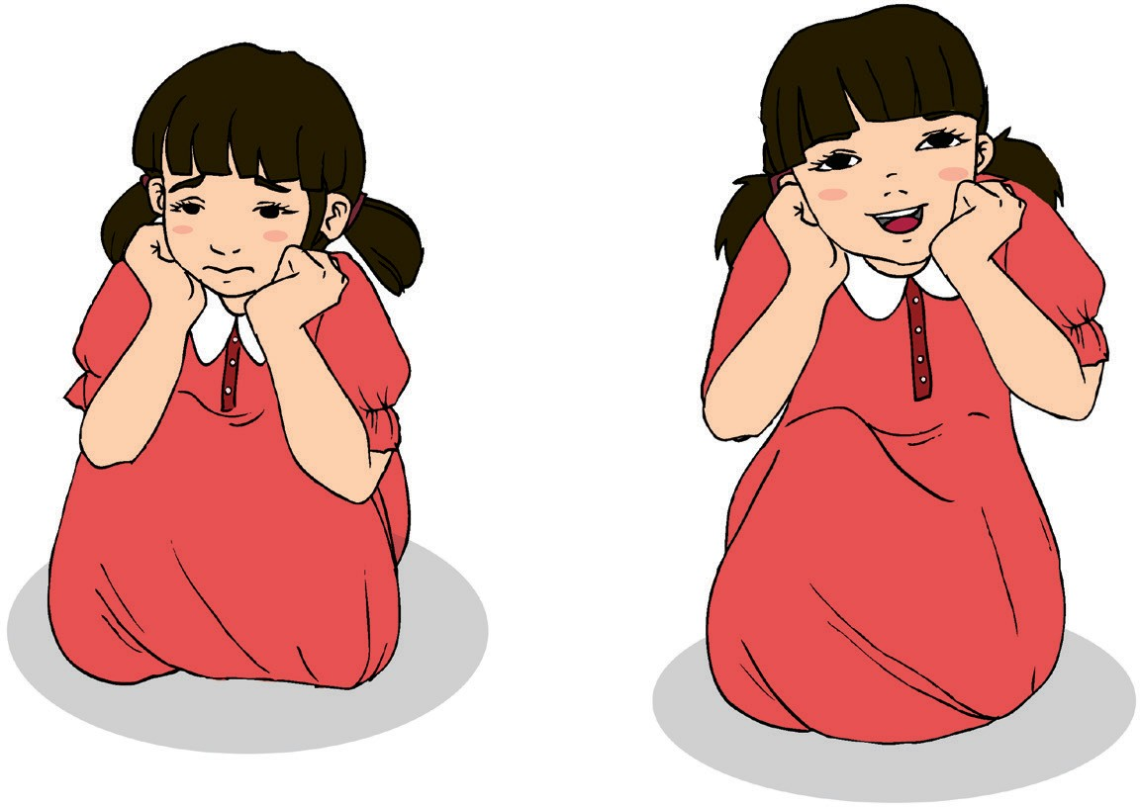

**Anak yang sedih.**

**Anak yang gembira.**

##### Mengalami Kuasa Allah dalam Hidupku

Kekuasaan Allah dapat juga kita lihat melalui berbagai peristiwa dalam hidup kita, seperti berikut ini.

* Ketika kita lahir. Bayangkan saja, semula kita masih ada di dalam perut ibu. Sesudah 9 bulan di kandungan ibu, kita akhirnya lahir. Semua orang menyambut kehadiran kita dengan gembira.
* Ketika kita berulang tahun. Setiap kali berulang tahun, bertambahlah usia kita. Di sinilah bentuk pemeliharaan Allah.
* Ketika kita berhasil mendapat nilai yang bagus. Sesudah belajar dengan bersungguh-sungguh, tentu saja kita perlu berdoa supaya Allah memberikan kesehatan, kecerdasan, dan ketelitian sehingga kita dapat mengerjakan semua soal dengan baik.
* Ketika kita gagal. Misalnya, ketika mendapat nilai jelek, kita berdoa agar Allah mengingatkan kita untuk lebih giat lagi belajar dan supaya Allah juga memberi kita kecerdasan.

Dari beberapa peristiwa yang terjadi dalam kehidupan kita, dapat dilihat bahwa Allah juga bekerja di dalam hidup kita. Inilah bukti kasih Allah!

Tulislah salah satu pengalamanmu ketika kamu berulang tahun yang menunjukkan bahwa Allah mengasihimu!

**Ulang Tahunku yang Ke-.....**

##### Diskusikanlah

***Diskusikan dan kerjakan secara berkelompok.***

* 1. Pernahkah kamu merasa sedih, takut, atau gembira? Kapan dan mengapa?

Ceritakan pengalamanmu dalam kelompok!

* 1. Pilihlah salah satu jenis perasaan yang ingin kamu ungkapkan misalnya sedih atau gembira! Kamu bisa memilih salah satu dari beberapa pilihan ini untuk mengungkapkannya
     1. Menyanyikan sebuah lagu
     2. Membuat gambar
     3. Bermain pantomim
     4. Membuat puisi

##### Pendalaman Materi:

**Mengungkapkan Rasa Syukur atas Kemahakuasaan Allah**

Bentuk kemahakuasaan Allah dapat terlihat melalui ciptaan-Nya. Kemahakuasaan Allah dapat kita rasakan juga dalam kehidupan sehari-hari sejak kita lahir, ulang tahun, mengalami keberhasilan, bahkan ketika kita mengalami kegagalan. Allah hadir melalui diri orang-orang yang ada di sekeliling kita. Orang- orang itu juga mengingatkan kita supaya kita dapat menjadi anak-anak Allah yang taat dan setia kepada-Nya. Allah hadir juga ketika kita sedang membaca Alkitab, berdoa, ke gereja, dan di berbagai tempat dan situasi.

Kini, sebagai ungkapan syukur atas kebaikan Allah dalam hidupmu, buatlah sebuah doa!

##### Menyatakan Janji

Tulislah dengan kata-katamu sendiri sebuah janji untuk menjadi anak-anak Allah yang baik sebagai ucapan syukurmu atas kemahakuasaan Allah!



##### Rangkuman

Kejadian 2 mengisahkan bahwa Allah menciptakan kita dengan cara yang istimewa, yaitu dengan membentuknya dari debu tanah, lalu menghembuskan napas hidup ke hidungnya. Allah menciptakan kita menurut gambar dan rupa-Nya. Artinya, salah satu wujud gambar dan rupa Allah adalah sifat-sifat-Nya yang diberikan juga kepada kita. Allah hadir bukan saja melalui ciptaan-Nya. Allah juga hadir dalam hidup kita. Baik ketika kita sedang bersukacita maupun ketika kita sedang sedih. Patutlah kita bersyukur atas semua itu.

**Doa**

Allah Yang Mahabaik. Terima kasih karena telah menciptakan kami dengan penuh kasih sayang. Terima kasih juga karena Allah selalu menyertai kami, ketika sedih maupun ketika senang. Biarlah hidup kami dapat dipergunakan untuk menyenangkan hati Allah. Dalam nama Tuhan Yesus Kristus, kami berdoa.

Amin.

16 Kelas IV SD



|  |  |
| --- | --- |
|  | **Pelajaran 3** |
| **Allah Penolongku yang Setia** | |

## Berdoa dan Bernyanyi

Bahan Alkitab: 2 Raja-Raja 5:1-14

##### Pengantar

Banyak orang takut tertular jika berada di samping orang yang berpenyakit kusta, apalagi bersalaman dengannya. Padahal, tidak semua penyakit kusta itu menular tergantung seberapa parahnya kondisi luka itu.

Orang yang berpenyakit kusta pada saat ini berbeda dengan orang yang berpenyakit kusta pada zaman Alkitab. Dulu, penderita kusta tidak boleh ada di tengah-tengah keluarga dan masyarakat. Mereka harus diasingkan dari keluarga dan masyarakat di sekitarnya. Di beberapa kota sekarang pun masih banyak orang kusta yang berkeliaran di jalan-jalan raya. Mereka mengharapkan belas kasihan orang. Ada juga yang masih tinggal bersama keluarganya. Tidak sedikit juga yang sudah diterima bekerja di bidang pekerjaan tertentu jika mereka sudah dinyatakan sembuh.

Pendidikan Agama Kristen dan Budi Pekerti 17

Namun, bagaimana jika yang sakit kusta itu seorang panglima yang sangat berkuasa? Akankah pengikutnya tetap menerimanya atau justru meninggalkannya? Diskusikan jawabanmu dengan teman sebangkumu!

##### Mengamati dengan Jeli

Pernahkah kamu melihat atau mengunjungi seorang yang berpenyakit kusta? Kalau belum pernah, bertanyalah kepada orangtuamu atau sanak keluarga yang pernah melihat mereka. Bagaimana penderitaan mereka? Lalu, tuliskan ciri-ciri orang yang mengalami sakit kusta (lepra) di dalam kotak di bawah ini!

|  |  |
| --- | --- |
| **1** |  |
| **2** |  |
| **3** |  |
| **4** |  |
| **5** |  |

Bagaimana perasaanmu jika kamu melihat mereka? Atau, jika kamu belum pernah melihatnya, bagaimana perasaanmu ketika mendengar penderitaan mereka? Tuliskan perasaanmu di dalam kotak berikut!

|  |  |
| --- | --- |
| **1** |  |
| **2** |  |
| **3** |  |
| **4** |  |
| **5** |  |

##### Mendalami Alkitab

***Bacalah 2 Raja-Raja 5:1-14!***

Lepra atau kusta adalah salah satu penyakit yang paling ditakuti pada zaman Alkitab. Ada yang menular dan tidak dapat disembuhkan bahkan bisa mengakibatkan kematian. Tetapi ada juga yang bisa disembuhkan. Mereka yang berpenyakit kusta biasanya diusir keluar kota dan tinggal di sebuah perkampungan yang dikucilkan dari lingkungannya.

Naaman, seorang panglima raja Aram. Aram itu merujuk daerah sebelah utara Kanaan (1 Tawarikh 2:23). Aram juga merupakan nama keturunan Sem (Kejadian 10:22), cucu Nahor (Kejadian 22:21), dan keturunan Asyer (1 Tawarikh 7:34). Nama raja Aram itu sendiri tidak disebut dengan jelas, mungkin tidak terlalu penting karena yang mau ditonjolkan pada teks ini adalah tentang Naaman, panglima raja Aram.

Naaman disayang oleh raja Aram karena ia seringkali memenangkan pertempuran dan memberi kemenangan bagi bangsa Aram. Naaman pada waktu itu menderita penyakit kusta. Mungkin pada waktu itu penyakit kusta Naaman masih sangat ringan sehingga ia masih dapat berperang.

Pada waktu itu, di rumah Naaman ada seorang anak perempuan yang berasal dari bangsa Israel. Alkitab tidak menyebutkan nama anak perempuan itu, tetapi ia sangat berani dan beriman ketika ia mengusulkan agar Naaman pergi ke Samaria untuk menemui Elisa. Allah telah menempatkan anak perempuan ini untuk sebuah maksud, yaitu memperkenalkan Naaman kepada Elisa dan Allah. Melalui kesembuhannya, Naaman mengakui bahwa Allah itu ada (ayat 15).

Sangat menarik bila kita melihat cara Allah menyembuhkan Naaman melalui Elisa. Sebagai seorang pahlawan dan dihormati banyak orang, Naaman mungkin berpikir ia akan diperlakukan secara istimewa dan berbeda dengan orang yang biasa. Namun, ternyata Elisa hanya menyampaikan pesannya melalui seorang hamba. Perintahnya pun sederhana, yaitu Naaman harus mandi tujuh kali di Sungai Yordan maka ia akan sembuh. Perintah Elisa ini membuat Naaman bingung dan bertanya-tanya, tidak adakah yang seharusnya Elisa lakukan misalnya memanggil-manggil nama Tuhan, menggerak-gerakkan tangannya maka penyakitnya akan sembuh (ayat 11).

Namun, para pegawai yang ingin melihat kesembuhan Naaman mendesaknya untuk melakukan apa yang Elisa perintahkan. Bukankah jika Elisa menyuruh sesuatu yang sulit pun, Naaman akan melakukannya demi kesembuhan dirinya? Akhirnya, Naaman pun melakukan apa yang diperintahkan Elisa. Dan ia pun sembuh.

Dari kisah ini, kamu belajar bahwa Naaman walaupun seorang panglima besar dan bisa mengalahkan banyak musuhnya ternyata tidak mampu untuk menyembuhkan penyakitnya. Hanya satu yang bisa menyembuhkan penyakitnya

,yaitu Allah.

##### Pendalaman Materi:

**Kita Bersyukur karena Allah Menolong Kita**

Allah sebagai sumber pertolongan, tidak hanya menolong ketika kita sedang sakit tetapi juga ketika kita sehat. Tidak hanya dalam sukacita tetapi juga dalam dukacita, bahkan dalam berbagai situasi yang kita alami.

Sehebat apa pun, kita tetap manusia yang penuh dengan keterbatasan. Pertolongan Allah kita butuhkan dan kita rasakan, bukan hanya ketika kita sedang bersukacita namun juga ketika kita dalam masalah. Pertolongan Allah itu menunjukkan bahwa Dia tidak pernah meninggalkan kita. Allah selalu bekerja dalam hidup kita. Misalnya, Allah memberi kita hikmat sehingga mampu membedakan mana yang baik dan buruk, mengingatkan supaya kita jujur ketika sedang menghadapi ulangan, bersyukur atas makanan, minuman, keluarga, dan lain-lain. Pertolongan Allah ini membuat kita harus bersyukur kepada-Nya.

Tulislah salah satu pengalaman ketika Allah menolongmu!

##### Memahami Penderitaan Orang Sakit

Apakah kamu pernah mengunjungi orang sakit? Menurut pengamatanmu, biasanya apa saja yang mereka ceritakan ketika sedang dalam keadaan sakit?

Tuliskanlah pengalamanmu

Pecahkan sandi rahasia berikut ini.



Keterangan:

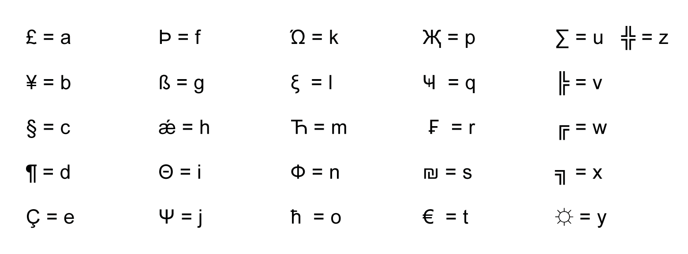

Apa yang kamu pahami dari kalimat tersebut, khususnya jika dihubungkan dengan pelajaran ‘Allah Penolongku yang Setia’?

------------------------------------------------------------------------------------------------------------

------------------------------------------------------------------------------------------------------------

------------------------------------------------------------------------------------------------------------

------------------------------------------------------------------------------------------------------------

------------------------------------------------------------------------------------------------------------

------------------------------------------------------------------------------------------------------------

------------------------------------------------------------------------------------------------------------

------------------------------------------------------------------------------------------------------------

------------------------------------------------------------------------------------------------------------

------------------------------------------------------------------------------------------------------------

------------------------------------------------------------------------------------------------------------

------------------------------------------------------------------------------------------------------------

------------------------------------------------------------------------------------------------------------

------------------------------------------------------------------------------------------------------------



Rangkuman

Sehebat-hebatnya manusia, kita tetap membutuhkan pertolongan Allah. Baik ketika kita mengalami sukacita, juga ketika kita sedang mempunyai masalah atau dukacita. Seperti yang dihadapi oleh Naaman ketika ia sedang sakit kusta. Naaman percaya bahwa Allah adalah Allah yang berkuasa. Hanya Allahlah yang bisa menyembuhkan dia dari penyakit kustanya.

Kita pun seharusnya menyadari bahwa kita tetap membutuhkan Allah karena Dia sumber pertolongan kita yang utama. Tidak ada yang bisa menandingi Dia.

**Doa**

Allah Mahabaik. Terima kasih atas semua pertolongan Allah bagiku. Allah selalu menyertai dan menolong ketika aku sehat atau sakit, gembira atau sedih dan dalam setiap keadaan. Terima kasih untuk semua kebaikan Allah dalam hidupku. Dalam nama Tuhan Yesus Kristus, aku berdoa. Amin.

24 Kelas IV SD

|  |  |
| --- | --- |
|  | **Pelajaran 4** |
| **Amos Manusia Biasa yang Dipilih Tuhan** | |

## Berdoa dan Bernyanyi

Bahan Alkitab: Amos 1:1; 5:4-6

##### Pengantar

Seorang siswa membacakan ungkapan hati ”Anak yang Sangat Istimewa”:

Kata ayahku, aku Anak yang Sangat Istimewa. Benarkah begitu?

Kata Nina … ”Anak yang Sangat Istimewa pasti punya rambut ikal panjang yang indah, seperti rambut Teti.” Aku tidak punya.

Kata Doni … ”Anak yang Sangat Istimewa pasti punya gigi putih yang bagus dan rata, seperti gigi yang dimiliki Samuel.” Aku tidak punya.

Kata Maria … ”Anak yang Sangat Istimewa tidak boleh punya bintik- bintik cokelat kecil di wajahnya.”Aku punya banyak bintik-bintik kecil.

Kata Rudi … ”Anak yang Sangat Istimewa pasti menjadi anak paling pintar di kelas empat” Aku tidak begitu.

Kata Martin … ”Anak yang Sangat Istimewa pasti bisa menceritakan lelucon-lelucon paling lucu di sekolah.” Aku tidak bisa.

Kata Hani … ”Anak yang Sangat Istimewa pasti tinggal di lingkungan paling mewah di kota, di rumah yang paling bagus.” Aku tidak.

Kata Niko … ”Anak yang Sangat Istimewa pasti memakai pakaian paling bagus dan sepatu paling mahal.” Aku tidak.

Kata Mirna … ”Anak yang Sangat Istimewa pasti berasal dari keluarga yang sempurna.” Aku tidak.

Tapi setiap malam, menjelang tidur, ayahku selalu memberiku pelukan dan berkata, “Kau Amat Sangat Istimewa, dan ayah sayang padamu.”

Ayahku pasti lebih bijak daripada teman-temanku.

Kalimat-kalimat seperti ini seringkali kita dengar. Setiap orang punya pendapat sendiri tentang orang yang istimewa itu seperti apa. Kadang kamu juga bertanya, ”Apa keistimewaan diriku?”

##### Pengalaman sebagai Anak Istimewa

* 1. Pernahkah kamu mendengar orangtuamu, saudaramu, atau gurumu mengatakan, ”Kamu anak yang sangat istimewa”?
  2. Bagaimana perasaanmu mendengar hal itu? Jelaskan.
  3. Tuliskan dalam hal apa saja kamu merasa mampu, dan dalam hal apa kamu merasa tidak mampu! Lalu, bagaimana caranya mengatasi ketidakmampuan mu itu?

##### Mendalami Alkitab

***Bacalah Amos 1:1; 5:4-6!***

|  |
| --- |
| **Kemampuanku** |
| 1. |
| 2. |
| 3. |
| 4. |

|  |
| --- |
| **Ketidakmampuanku** |
| 1. |
| 2. |
| 3. |
| 4. |

|  |
| --- |
| **Hal yang Harus Aku Lakukan** |
| 1. |
| 2. |
| 3. |
| 4. |

Pada pelajaran yang lalu, kamu belajar tentang Allah menolongmu ketika kamu sedang mengalami sukacita, dukacita, ataupun ketika sedang menghadapi masalah. Kini, kamu akan belajar bahwa setiap orang memiliki keterbatasan atau kelemahan. Namun, setiap orang juga mendapat anugerah Allah sehingga ia memiliki kelebihan atau kekuatan atau biasa kita sebut talenta. Allah memilih kita walaupun kita penuh dengan kelemahan atau keterbatasan karena Allah mau memakai kita untuk menjadi saksi-Nya. Inilah yang juga dialami Amos.

Amos berasal dari Tekoa. Letaknya di sebelah selatan Yerusalem, di pinggir padang gurun Yehuda. Pekerjaannya beternak domba dan memungut buah ara hutan (1:1; 7:14). Amos bukan seorang nabi yang biasa berbicara di depan orang banyak. Dia adalah orang biasa. Namun, Allah memilih Amos untuk menjadi penyambung lidah Allah bagi bangsa-bangsa. Tugas Amos adalah menyampaikan bahwa kesabaran Allah akan berakhir dan Allah akan menghakimi bangsa Israel. Anak-anak laki-laki dan perempuan akan tewas oleh pedang. Tanahnya akan dibagi-bagikan. Umatnya akan diusir dan para pemimpin akan hancur karena perang (7:14-17).

Amazia, imam di Betel, tidak suka mendengar seruan Amos. Ia menyuruh Amos pergi. Namun, tantangan ini tidak membuat Amos mundur karena ia yakin Allah yang memilih dan menyuruhnya untuk melakukan tugas itu.

Amos mengatakan bahwa dia bukan nabi dan bukan dari keluarga nabi. Dia hanyalah seorang peternak dan pemungut buah ara hutan. Namun, Tuhan Allah yang memanggil dan menyuruhnya untuk menegur bangsa Israel dari segala perbuatan mereka yang menyimpang dari hukum Tuhan Allah (7:10-15). Amos menegur orang Israel yang menumpuk kekayaan untuk dirinya sendiri dan tidak peduli terhadap orang lain yang ada di sekitarnya.

Israel akan hancur sehingga Amos mengingatkan mereka untuk kembali kepada Allah supaya Allah mengampuni dosa-dosa mereka (5:4-6). Bangsa Israel harus meninggalkan kehidupan mereka yang bertentangan dengan kehendak Allah. Mereka harus hidup sesuai dengan perintah Allah agar beroleh keselamatan.

Pelajaran ini mengingatkan kita bahwa ketika memilih seseorang untuk melakukan sesuatu, kita seringkali mempertimbangkan kemampuan dan pengalamannya. Misalnya, kita memilih Rita untuk menjadi ketua kelas karena kita tahu dia mampu untuk menjadi ketua. Kita memilih Udin menjadi ketua sepak

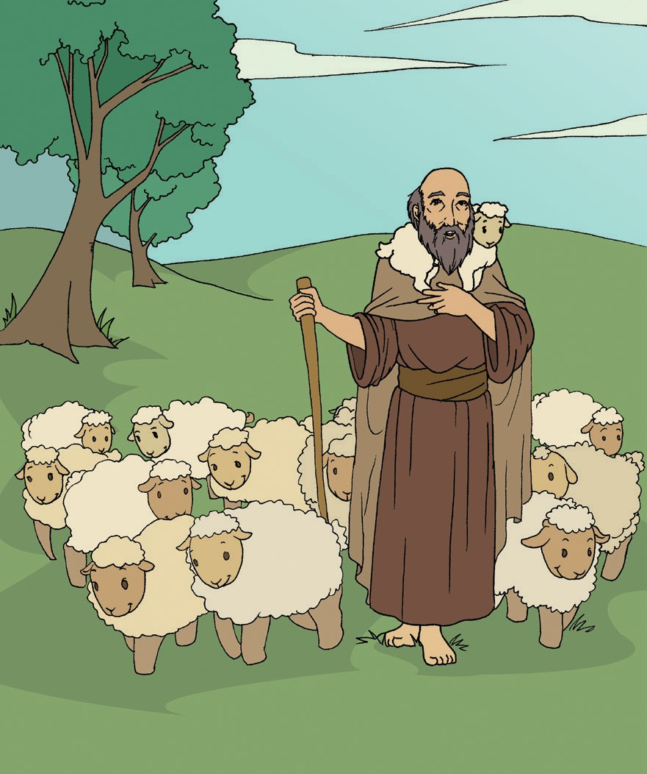 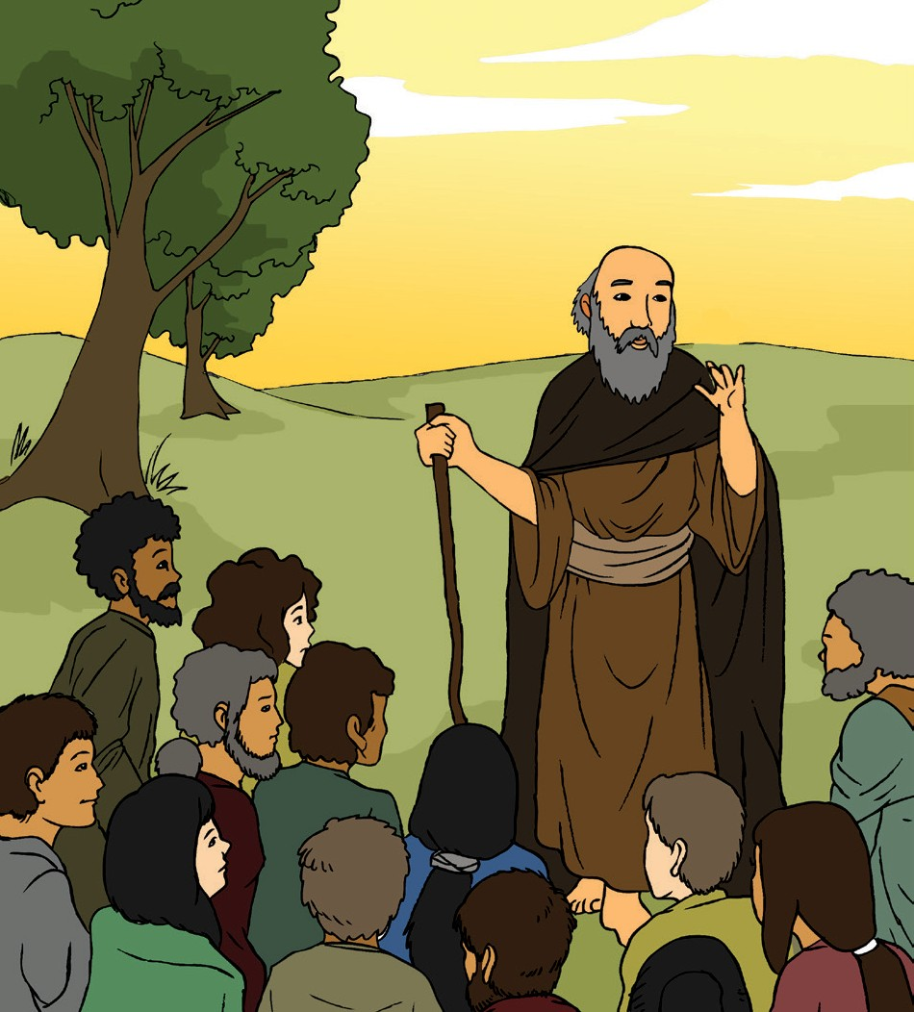

***Gambar 4.1 Amos beternak domba.***

***Gambar 4.2***

***Amos menyampaikan pesan Allah.***

bola karena kita tahu dia lihai bermain sepak bola. Kita memilih Elias menjadi peserta lomba pidato antarsekolah karena kita tahu dia pandai berbicara dan bercerita. Bagaimana dengan Amos yang disebut-sebut dalam bacaan kita hari ini? Ia sebenarnya bukan orang yang ”hebat dan istimewa”. Dia hanya peternak domba, tetapi dipakai oleh Allah untuk menjadi pembawa pesan-Nya.

Tulislah bentuk-bentuk pelanggaran umat Israel kepada Allah yang terdapat pada ayat-ayat berikut ini!

- Amos 3:9-15

- Amos 4:1-3

- Amos 5:21-27

- Amos 2:6-8

- Amos 8:4-6

##### Mengamati dengan Lebih Jeli

Apakah di sekitarmu ada orang yang seperti Amos, bukan orang yang ”hebat dan istimewa” namun dipakai Allah? Mungkin dia menunjukkan keberaniannya dalam menegakkan keadilan dan kebenaran, seperti Amos. Bisa pula dia rela menolong orang yang miskin dan menderita, atau mengorbankan kekayaannya untuk membantu korban bencana alam. Atau, dia hanya seorang anak kecil seperti kamu yang menegur teman-temannya yang menyontek di kelas. Mungkin pula dia seorang anak yang mau mengorbankan waktunya beberapa menit untuk menolong seorang nenek yang tersesat di jalan dan mengantarkan ke tujuannya.

Tulislah pengamatanmu pada kotak yang tersedia tentang orang yang biasa- biasa saja, tetapi dipakai Allah!

**E. ~~Pendalaman Materi:~~   ~~Memahami Keterbatasan Manusia namun Dipilih Allah~~**

Allah bisa memakai siapa pun untuk menegur dan mengingatkan perbuatan-

perbuatan orang lain yang melanggar perintah-Nya. Kita mungkin merasa tidak mampu dan tidak berani untuk menjadi saksi Allah. Namun, jika Ia memilih kita, kita akan dimampukan untuk melakukan itu semua karena Ia Mahakuasa. Yang penting adalah kita tahu keterbatasan kita dan bersedia dipakai Allah untuk menjadi saksi-Nya bagi orang-orang di sekitar kita.

Jika ada temanmu yang melanggar perintah Allah, apa yang biasanya kamu lakukan terhadap temanmu itu?

|  |  |
| --- | --- |
| **Pelanggaran Temanku** | **Tindakan yang Aku Lakukan** |
| Menyontek |  |
| Berkelahi |  |
| Mencuri |  |
| Berbohong |  |



##### Rangkuman

Amos bukan orang yang memiliki kepandaian untuk berbicara di depan orang banyak. Amos juga bukan seorang nabi. Amos hanyalah seorang penggembala ternak, tetapi ia dipilih oleh Allah untuk menegur bangsa Israel yang hidup tidak berkenan di hadapan Allah. Allah memakai Amos dengan segala keterbatasannya untuk menegur bangsa Israel.

Kita juga memiliki keterbatasan dan kelemahan. Namun, Allah tetap memilih kita untuk mengingatkan setiap orang supaya hidup menurut kehendak-Nya. Allah akan membekali kita untuk melaksanakan tugas tersebut.

**Doa**

Ya Allah, terima kasih kami boleh belajar dari teladan Nabi Amos. Tolonglah kami supaya mampu melakukan teladan yang ditunjukkan Nabi Amos. Dalam nama Tuhan Yesus Kristus, kami berdoa. Amin.

32 Kelas IV SD

|  |  |
| --- | --- |
|  | **Pelajaran 5** |
| **Allah Sumber Kekuatanku** | |

## Berdoa dan Bernyanyi

Bahan Alkitab: Mikha 1:1; 7:7- 2

##### Pengantar

***Bacalah kisah berikut ini!***

Intan adalah salah satu korban bencana banjir yang melanda Jakarta pada bulan Januari 2013. Rumahnya hancur diterjang banjir. Intan juga tidak bisa bersekolah karena sekolahnya juga hancur. Kini ia tinggal di sebuah tenda bersama dengan orang tua dan adiknya. Di lokasi pengungsi itu, ada banyak juga keluarga yang kehilangan rumah dan sanak keluarga mereka.

Setiap pagi Intan duduk bersama teman-temannya di teras sekolah yang dipakai sebagai tempat pengungsian. Mereka membicarakan rumah mereka yang hancur. Mereka bermimpi seandainya rumah mereka bisa berdiri kembali, tentu mereka bisa tidur dengan nyenyak, tidak berdesakan seperti sekarang ini. Mereka juga bermimpi gedung sekolah mereka dapat segera berdiri sehingga mereka bisa bersekolah kembali.

Apakah kamu juga mempunyai kisah yang sama atau mirip dengan yang dialami Intan? Ceritakanlah!

Apa yang akan kamu lakukan jika Intan adalah temanmu?

1. ---------------------------------------------------------------------------

2. ---------------------------------------------------------------------------

3. ---------------------------------------------------------------------------

4. ---------------------------------------------------------------------------

##### Mimpi tentang Masa Depan

Impian Intan bisa jadi menjadi impian kita. Setiap orang mungkin punya mimpi tentang masa depannya. Bisa jadi kamu bermimpi agar anggota keluargamu selalu saling menyayangi, cita-citamu tercapai, sekolahmu menjadi contoh dalam memelihara lingkungan atau sekitar tempat tinggalmu aman dan damai. Lalu, apa impianmu di masa yang akan datang? Tuliskanlah jawabanmu di dalam kolom berikut ini.

|  |  |
| --- | --- |
| **Impian dan Harapanmu terhadap:** | **Uraian tentang Impian dan Harapanmu** |
| 1. keluarga |  |
| 2. sekolah |  |
| 3. gereja |  |

##### Mendalami Alkitab

***Bacalah Mikha 1:1 dan Mikha 7:7-20!***

Mikha (singkatan dari Mikhaya, yang berarti‘siapakah seperti Yahwe?’) berasal dari Moresyet, sebuah desa kecil di kaki perbukitan Yehuda. Mikha adalah nabi yang dekat dengan rakyat yang menderita.

Mikha menentang ketidakadilan, korupsi dan penindasan yang terjadi di Yehuda dan Yerusalem. Para pemimpin memperkaya diri sendiri, sedangkan rakyat biasa dan orang miskin menjadi korban dari keserakahan mereka.

Mikha mengeluh kepada mereka yang berkuasa karena mengabaikan orang yang miskin dan tersisih. Mikha melihat pengadilan dan penghukuman akan menimpa bangsa dan para pemimpinnya. Para penguasa memanfaatkan wibawa dan kekuasaan mereka untuk merampok dan memojokkan orang-orang miskin. Situasi ini akan menimbulkan murka Allah dan Allah akan menghukum mereka yang melakukan itu semua.

Berulang kali Allah telah menunjukkan kasih-Nya kepada mereka, sejak mereka dibimbing keluar dari tanah perbudakan, tetapi apa balasannya? Bangsa ini datang dengan membawa kurban persembahan tetapi hati mereka dipenuhi kejahatan dan tipu daya sehingga tidak ada lagi keadilan dan kebaikan. Oleh sebab itu, Mikha mengingatkan bangsa Israel bahwa penghakiman akan tiba dan mereka yang bertobat akan diampuni. Allah menghukum orang-orang yang berdosa, tetapi juga kasih-Nya Ia tunjukkan bagi orang-orang yang percaya kepada-Nya dan mau bertobat dari kesalahan mereka. Allah berjanji untuk menerima kembali mereka yang mau bertobat.

Pasal 7 merupakan sebuah nyanyian sekaligus doa yang di dalamnya tercantum harapan kepada Allah yang mau menerima kembali orang-orang yang bertobat kepada-Nya. Pada pasal ini, khususnya ayat 7-10, Mikha memperlihatkan imannya kepada Allah yang sungguh besar, baik secara pribadi maupun dengan mengatasnamakan bangsa Israel, misalnya dalam beberapa hal berikut ini.

* 1. Mikha menunggu Allah karena Allah mendengar dan menyelamatkannya ketika dia meminta pertolongan.
  2. Allah akan membawa umat-Nya melewati masa-masa yang berat.
  3. Israel harus bersabar dalam penghukuman karena Allah akan membawa mereka melewati masa-masa yang gelap.
  4. Musuh-musuh mereka akan dihukum.

Bagian ini juga memperlihatkan janji dan kemahakuasaan Allah yang akan memulihkan Israel setelah Dia menghukum mereka karena dosanya. Hari baru akan tiba dan pada saat itu kemuliaan Allah akan memenuhi bumi. Mikha menyadari bahwa tugasnya sangat berat. Oleh sebab itu, Mikha membutuhkan pertolongan Allah karena Allah adalah sumber kekuatannya.

Kisah Mikha mengingatkan bahwa kita adalah manusia yang lemah dan berdosa dan penuh dengan keterbatasan. Kita seringkali lupa akan kasih-Nya dan apa yang harus kita lakukan sebagai umat yang dikasihi-Nya. Kita seringkali jatuh ke dalam dosa. Misalnya, kita tahu bahwa menyontek itu salah, tetapi kita masih juga melakukannya. Kita tahu bahwa iri dan dengki itu mendukakan Allah, tetapi kita tetap melanggar perintah itu. Kita banyak melakukan pelanggaran namun Dia yang begitu mengasihi kita akan mengampuni kesalahan kita jika kita datang kepada-Nya dan memohon pengampunan-Nya.

##### Mengenal Bentuk-Bentuk Keterbatasan Manusia

Kita adalah manusia yang penuh dengan keterbatasan. Seringkali kita tidak mampu menahan diri dari godaan menyontek, berbohong, mengambil milik orang lain, dan sebagainya. Akibatnya, kita jatuh dalam dosa karena melawan perintah-Nya. Namun, kita bersyukur karena Allah mengasihi kita dengan bersedia mengampuni setiap dosa dan kesalahan kita yang mau bertobat.

Tulislah sebuah doa pengakuan dosa di dalam kotak yang tersedia!

##### Tugas Mengakui Keterbatasan Manusia

* 1. Buatlah sebuah kolase atau kliping (menyusun potongan-potongan gambar atau tulisan sesuai dengan tema yang diminta) dari koran lalu disatukan dan ditempelkan di atas selembar kertas karton! Pilihlah gambar-gambar yang menurutmu melukiskan keterbatasan manusia sehingga kamu membutuhkan Allah sebagai sumber kekuatanmu.
  2. Buatlah sebuah gambar atau simbol yang menceritakan keadaan manusia pada saat ini! Ceritakan hasil gambarmu kepada teman-teman di kelasmu! Lihat contoh berikut ini.



***Gambar 5.1 Hati yang Retak***

Contoh: gambar hati yang retak. Gambar ini menjelaskan perasaan sakit hati seseorang yang terluka.

##### Rangkuman

Allah sangat mengasihi manusia, namun manusia seringkali hidup menurut kehendaknya sendiri. Manusia melakukan perbuatan yang tidak disukai oleh Allah. Manusia menyakiti hati sesamanya. Situasi ini membuat Mikha perlu mengingatkan bangsa Israel agar segera bertobat karena penghakiman Allah akan segera dinyatakan.

Sebagai manusia, kita pun seringkali melakukan hal-hal yang tidak berkenan kepada Allah padahal Dia begitu mengasihi kita. Keterbatasan kita membuat kita seringkali jatuh dalam dosa. Oleh sebab itu, kita membutuhkan bimbingan dari Allah supaya kita mampu melakukan perintah-Nya.

**Doa**

Ya Allah, kami beryukur atas kasih sayang Allah dalam hidup kami. Ampunilah kami jika dalam hidup seringkali kami menyakiti hati Allah dengan melawan orang tua, menyakiti teman, mengeluarkan kata-kata kotor, berbohong, menyontek, malas belajar dan malas beribadah. Bimbinglah kami agar kami mampu menjadi anak-anak yang taat kepada Allah. Dalam nama Tuhan Yesus Kristus, kami berdoa. Amin.

38 Kelas IV SD

|  |  |
| --- | --- |
|  | **Pelajaran 6** |
| **Mengapa Bergantung kepada Allah?** | |

## Berdoa dan Bernyanyi

Bahan Alkitab: Ayub 1:1-22 s.d. 2:1-10

##### Pengantar

Pelajaran ini diawali dengan duduk santai. Guru akan memandu dengan memintamu memejamkan mata sambil membayangkan pemberian Tuhan yang indah dalam hidupmu. Ayah dan ibu yang selalu merawat dan menyayangimu. Saudara-saudaramu, guru- guru dan teman-teman yang ada di sekitarmu. Bayangkanlah ciptaan Tuhan yang luar biasa: matahari yang bersinar dengan cerah, bulan menerangi di waktu malam, bintang yang berkilau di langit, tumbuh-tumbuhan yang beraneka jenis, bunga-bungaan yang indah dipandang, pohon-pohon yang rindang untuk berteduh, gunung yang menjulang tinggi, burung yang berkicau dengan merdu dan masih banyak ciptaan lainnya.

Kemudian, bayangkanlah, kamu diberi ciptaan Tuhan: seekor anjing yang sangat lucu dan pintar. Anjing itu sangat kamu sayangi. Dia menjadi teman bermainmu setiap hari. Kamu sangat senang bercanda dengannya. Tidak jarang kamu memeluk dan membelai bulunya yang bersih dan halus. Ketika kamu belajar, ia dengan setia menunggu dan menemanimu. Setiap kali kamu pulang sekolah dia selalu menunggumu. Dia selalu menyambutmu dengan girang sambil menggoyang-goyangkan ekornya. Setiap hari dia akan menyambutmu dengan setia. Suatu kali, sepulang sekolah kamu tidak mendapatinya menyambutmu seperti biasa. Ketika kamu

mencarinya di dalam rumah. Ia pun tidak ada. Di halaman sekitar rumah, juga tidak ada. Ibumu memberi tahu bahwa anjing kesayanganmu itu tertabrak mobil, dan tidak bisa ditolong lagi. Anjing kesayanganmu itu tergeletak, tidak bernyawa lagi. Teman bermainmu itu sudah mati. Sambutan girang yang biasa kamu dapatkan setiap pulang sekolah tidak akan pernah kamu temui lagi untuk selamanya.

Diskusikanlah

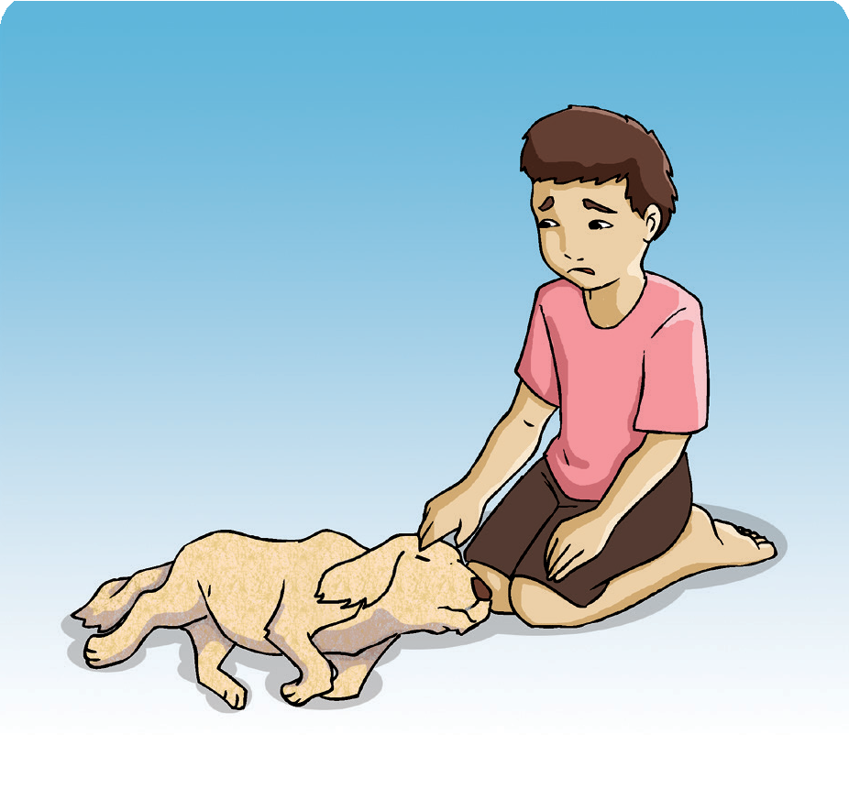

Sekarang, diskusikanlah dengan teman sebangkumu pertanyaan berikut ini.

1. Bagaimana perasaanmu ketika mengetahui anjing kesayanganmu itu sudah tidak bernyawa lagi?
2. Dapatkah kamu membuat anjing itu hidup kembali? Mengapa demikian?

***Gambar 6.1 Anjing Kesayangan Tidak Bernyawa Lagi***

Setelah berbagi perasaan dan berdiskusi dengan teman sebangkumu, jawablah pertanyaan berikut ini.

1. Pernahkah kamu merasa sedih, kecewa atau mengalami penderitaan yang sangat berat? Ceritakan pengalamanmu ketika menghadapi peristiwa tersebut!
2. Apakah kamu membutuhkan pertolongan Allah ketika menghadapi peristiwa tersebut? Mengapa kamu membutuhkan pertolongan Allah?

##### Mendalami Alkitab

***Baca dan simaklah kisah Ayub berikut ini!***

Ayub adalah orang yang berbudi luhur dan sangat kaya. Ayub tinggal di Kota Us. Ia dan istrinya mempunyai tujuh anak laki-laki dan tiga anak perempuan. Ayub selalu berdoa untuk keluarganya.

Ayub adalah orang yang paling kaya dan terkemuka di negeri itu. Coba pikirkan, kambing dombanya tujuh ribu ekor, untanya tiga ribu, lembu seribu, dan keledai betina lima ratus ekor. Tidak hanya itu, Ayub memiliki beratus-ratus pembantu laki-laki dan perempuan. Ia sungguh kaya. Meskipun begitu, ia tidak sombong. Ia sangat baik dan murah hati. Ia suka menolong orang-orang miskin yang datang kepadanya.

Ayub bahagia karena ia mengasihi Allah. Ia tahu dan sadar bahwa semua kekayaannya datang dari Allah. Ia tahu bahwa ia akan aman bergantung kepada Allah. Allah selalu menjaga dia sebab itu ia sangat berterima kasih. Ayub sungguh saleh dan jujur. Ia takut akan Allah dan selalu menjauhi perbuatan jahat. Bahkan, Ayub rajin berdoa memohon ampun kepada Allah jika anak-anaknya melakukan kesalahan dan berbuat dosa.

Suatu ketika Iblis mengatakan kepada Allah bahwa Ayub mengasihi Allah karena ia diberi kekayaan dan hidupnya mulus. Allah yakin akan kesetiaan Ayub kepada-Nya. Maka, Allah mengizinkan Iblis mengambil semua berkat yang telah diterima Ayub untuk memperlihatkan kepada Iblis bahwa Ayub benar-benar mengasihi-Nya.

Dalam satu hari saja, semua kekayaan Ayub dirampas, dan para pembantu serta anak-anaknya mati dibunuh. Tentu saja, Ayub menangis dengan sangat sedih. Tetapi, ia tetap percaya kepada Allah.

Kemudian, Iblis mengatakan bahwa Ayub pasti akan mengutuki Allah jika kesehatannya diambil. Karena itu, Allah mengizinkan Iblis menyakiti Ayub, tetapi ia tidak boleh membunuhnya. Sahabat-sahabat Ayub mengatakan bahwa ia dihukum karena dosa-dosanya. Tetapi, Ayub tidak setuju dengan pendapat mereka. Walaupun ia jatuh sakit, diejek oleh teman-temannya, ditimpa banyak penderitaan, dan tidak mengerti apa sebabnya, ia tetap percaya kepada Allah dan kesetiaan-Nya.

Sementara itu penderitaan Ayub terus berkepanjangan. Hati Ayub sangat remuk dan sedih. Ia heran mengapa Allah membiarkan semua itu terjadi. Ia merasa tidak bersalah dan tidak berdosa. Ayub jadi penasaran dan bertanya- tanya dalam hatinya. Ia membela diri di hadapan Allah dan berkata,“Berapa besar kesalahan dan dosaku? Beritahukanlah kepadaku pelanggaran dan dosaku itu.” Ayub bergumul terus dengan penderitaannya.

Namun Ayub sadar, bahwa ia bukanlah siapa-siapa sehingga ia berhak menggugat atau mempersalahkan Allah. Ayub menyesal dan mengaku keliru. Ia mencabut kata-katanya. Ia pikir bahwa orang yang diberkati Allah tidak mungkin kena musibah. Walaupun Ayub sempat marah dan menyalahkan Allah, ia tetap dekat dengan Allah. Ia tidak meninggalkan Allah karena penderitaan yang ia alami.

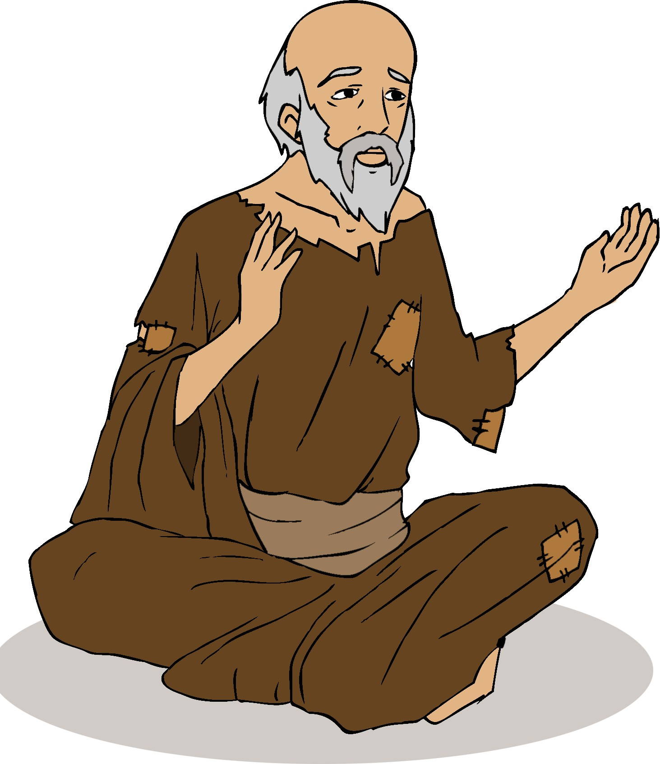Ia merasakan kasih yang besar dalam hatinya, karena Allah ada di sampingnya. Ayub berlutut. Ia berdoa dan meminta supaya hatinya dihibur. Ia sangat tertekan dan menderita, namun ia tetap berserah kepada Allah. Ayub berseru dan memuji Tuhan Allah, katanya, “Tuhan yang ***memberi***, Tuhan Allah yang ***mengambil*** lagi,

terpujilah nama Tuhan.”

Ayub tahu, bahwa apa yang diberi oleh Allah, semuanya adalah milik Allah. Ia hanyalah manusia biasa dan penuh keterbatasan, yang tidak dapat berbuat apa-apa tanpa Tuhan Allah. Ayub sungguh yakin, Allah itu Mahabesar dan dapat melakukan segala hal. Oleh karena itu, Ayub hanya berserah dan bergantung kepada Tuhan Allah sambil berdoa menundukkan

kepalanya di hadapan Tuhan Allah.

***Gambar 6.1***

***Ayub berserah kepada Allah***

Setelah itu, Ayub diberkati oleh Allah. Allah membuat Ayub menjadi orang yang kaya lagi. Ia membuat Ayub lebih kaya daripada sebelumnya. Ternaknya dua kali lebih banyak daripada yang dulu. Hartanya berlipat ganda. Allah memberinya tujuh orang anak laki-laki dan tiga orang anak perempuan, seperti dulu. Allah memberkati Ayub karena Ayub mempercayai-Nya bahkan tatkala kesusahan datang menerpa, Ayub tetap bergantung kepada Allah.

##### Mengamati dengan Lebih Jeli

***Bacalah kembali kisah Ayub 1:1-22 s.d. 2:1-10 dan kerjakanlah aktivitas berikut ini!***

* 1. Lengkapilah daftar jumlah anak dan harta kepunyaan Ayub di bawah ini!

|  |  |  |
| --- | --- | --- |
| **No.** | **Anak & Harta Ayub** | **Jumlah** |
| 1 | Anak perempuan |  |
| 2 | Anak laki-laki |  |
| 3 | Kambing domba |  |
| 4 | Unta |  |
| 5 | Lembu |  |
| 6 | Keledai |  |

* 1. Cocokkanlah keterangan yang ada pada Tabel A, dengan peristiwa yang ada pada Tabel B!

|  |  |
| --- | --- |
| **Tabel A** | **Tabel B** |
| Anak-anak Ayub  (…………………………………………) | a. Diserbu oleh orang-orang Kasdim |
| Unta-unta  (……………………………........………) | b. Mati tertimpa rumah |

|  |  |
| --- | --- |
| Lembu sapi dan keledai  (…………………………………………) | c. Mati dipukul dengan mata pedang |
| Kambing domba  (…………………………………………) | d. Dirampas oleh orang Syeba |
| Para penjaga unta  (…………………………………………) | e. Terbakar oleh api yang menyambar dari langit |

Selanjutnya, jawablah pertanyaan berikut ini, dan diskusikan jawabannya dengan teman sebangkumu.

* + 1. Mengapa Allah mengizinkan Iblis menyakiti Ayub?
    2. Bagaimana sikap Ayub ketika mengalami penderitaan?
    3. Bagaimana perasaaanmu jika menghadapi peristiwa seperti Ayub?

##### Pendalaman Materi:

**Alasan Manusia Bergantung kepada Allah**

Tahukah kamu mengapa manusia harus bergantung kepada Allah di dalam hidupnya? Sejak awal kamu belajar di kelas IV, kamu sudah mendengar bahwa hanya Allah yang Mahakuasa. Hanya Allah yang menciptakan manusia dan segala isi dunia. Hanya Allah yang berkuasa atas seluruh ciptaan-Nya. Allah sajalah Penolong yang setia. Manusia adalah makhluk yang sungguh terbatas dan karena keterbatasannya itu, manusia harus bergantung kepada Allah dan patuh kepada-Nya.

Kisah Ayub menjadi contoh bagi kita bagaimana hidup taat kepada Allah. Ayub menunjukkan sikap setia bergantung kepada Allah. Kesetiaan dan ketaatan kepada Allah ditunjukkan Ayub pada saat ia bahagia, juga pada saat ia sedih; saat ia senang dan saat ia menderita.

Ayub mempraktikkan hidup yang bergantung kepada Allah karena ia sadar bahwa kekayaan dan semua yang dimilikinya datang dari Allah. Dengan bergantung kepada Allah, ia akan aman dalam lindungan-Nya. Ayub yakin, Allah akan terus memelihara serta mengasihi hidupnya walau dalam penderitaan sekalipun.

Allah menginginkan kita untuk meneladani sikap Ayub. Setiap saat, setiap waktu, hanya bergantung kepada-Nya. Saat senang, saat susah hanya mengharapkan kasih sayang Allah. Mengapa? Karena hanya Allah yang sanggup menyayangi dan mencintai kita dengan setia.

Ada banyak alasan yang membuat kita harus bergantung kepada Allah, antara lain: Allah yang telah menciptakan kita. Hanya Allah yang menciptakan tubuh kita. Allah yang memberi napas kehidupan bagi kita. Hidup dan mati kita ditentukan oleh Tuhan Allah.

Tuhan Allah Penyelamat hidup kita. Cuma Allah yang dapat menyelamatkan kita dari dosa-dosa dan kesalahan. Kita tidak bisa menyelamatkan diri kita sendiri. Allah telah menyelamatkan kita dari dosa-dosa kita, melalui pengorbanan Yesus Kristus di kayu salib.

Tuhan Allah adalah Penolong kita yang setia. Allah adalah satu-satunya sumber pertolongan kita ketika menghadapi masalah atau kesulitan. Kitab 2 Tawarikh 14:11 menuliskan:“Tolonglah kami ya Tuhan, Allah kami, karena kepada-Mulah kami bersandar.”

Segala sesuatu berasal dari Allah. Allah sajalah yang dapat memenuhi semua kebutuhan hidup kita. Hanya Allah yang memberi makanan, minuman, pakaian, tempat tinggal, orangtua, saudara-saudara, guru, dll. Allah juga memberikan kita alam semesta beserta segala isinya: matahari, bulan, bintang, dan masih banyak lagi. Semuanya berasal dari Allah.

Cuma Allah yang dapat melindungi kita, memimpin, menghibur, menguatkan, menyembuhkan, menjaga, merawat, dan lain-lain. Seperti yang tertulis dalam 2 Samuel 22:2-3:“Ya, Tuhan, bukit batuku, kubu pertahananku dan penyelamatku, Allahku, gunung batuku, tempat aku berlindung, perisaiku, tanduk keselamatanku, kota bentengku, tempat pelarianku, juruselamatku; Engkau menyelamatkan aku dari kekerasan.”

Oleh karena itu, kita harus menggantungkan hidup kita hanya kepada Allah. Seperti Allah memberkati Ayub, Dia juga akan memberkati kita. Penderitaan Ayub berat sekali. Tetapi Ayub tetap berserah dan bergantung kepada Allah. Hadiah dari kesetiaan kebergantungan Ayub pada Tuhan Allah yaitu hidup yang lebih

berbahagia dari semula. Allah memberi kekayaan yang berlipat ganda kepada Ayub. Hidup Ayub diberkati dengan melimpah. Setiap orang yang bergantung kepada Allah akan diberkati.

##### Menyatakan Kebergantungan Kita kepada Allah

Pilihlah salah satu dari tiga tugas berikut ini, dan kerjakanlah!

* 1. Membuat tulisan atau karya kreatif lainnya yang menceritakan pengalamanmu bergantung kepada Allah.
  2. Membuat puisi mengenai “Bergantung kepada Allah.”
  3. Bercerita dengan menggunakan foto atau gambar yang melukiskan pengalaman bergantung kepada Allah.

##### Belajar dari Lagu

Dengan penuh penghayatan, marilah menyatakan kebergantungan kepada Allah dengan menyanyikan lagu “Kuperlukan Jurus’lamat” *(Kidung Ceria 250:1- 3, Yamuger: 2009, hal.181)*. Renungkanlah setiap kata yang kamu nyanyikan. Nyanyikan semua bait lagu itu. Sesudah menyanyikan tiga bait lagu tersebut, tuliskanlah pesan lagu tersebut untuk kamu.

##### “Kuperlukan Jurus’lamat”

* 1. *Kuperlukan Jurus’lamat , agar jangan ku sesat; s’lalu harus kurasakan bahwaTuhan ku dekat.*

*Refrein : Maka jiwaku tenang, takkan takut dan enggan; Bila Tuhanku membimbing, ‘ku di malam pun tentram.*

* 1. *Kuperlukan Jurus’lamat, kar’na imanku lemah. Hiburan-Nya menguatkan; sungguh tiada bandingnya.*

*Refrein….*

* 1. *Kuperlukan Jurus’lamat, dalam langkah juangku; siang malam, suka duka dengan Tuhan kutempuh.*

*Refrein….*

(Sumber: Kidung Ceria 250:1-3, Yamuger: 2009, hal.181)

Pesan lagu ini untuk saya:



##### Rangkuman

Hidup kita sungguh terbatas. Allahlah yang menciptakan dan memberi napas kehidupan bagi kita. Allahlah satu-satunya penyelamat kita. Hanya Allah satu-satunya sumber pertolongan kita yang terus bekerja memulihkan, memimpin, mengasihi, menyediakan segala kebutuhan, menjaga, melindungi, merawat, menyembuhkan. Bahkan, Allah yang melengkapi kehidupan kita dengan alam ciptaan sekitarnya. Segala sesuatu datang dari Allah dan milik Allah. Semua alasan inilah yang membuat kita harus bergantung sepenuhnya kepada Allah. Ketaatan dan kesetiaan kebergantungan kita kepada Allah, di setiap saat dan waktu, akan mendatangkan berkat dan kebahagiaan yang melimpah.

**Doa**

Allah yang Mahakuasa, tolonglah kami manusia yang terbatas ini agar selalu bergantung kepada Allah. Tambahkanlah iman kami agar kami mampu taat dan setia kepada Allah, dalam susah maupun senang. Dalam nama Kristus Yesus, kami berdoa. Amin.

48 Kelas IV SD

|  |  |
| --- | --- |
|  | **Pelajaran 7** |
| **Yesus Sanggup Menyembuhkan** | |

## Berdoa dan Bernyanyi

**Bahan Alkitab: Markus 10:46-52**

##### Pengantar

Pertemuan hari ini akan diawali dengan sebuah permainan. Guru akan memimpin permainan ini dengan meminta dua orang siswa melakukannya. Yang satu, matanya diikat dengan sapu tangan, yang seorang lagi, biarkan matanya tetap terbuka. Teman yang ditutup matanya diminta berjalan dari tempat duduknya menuju pintu keluar kelas atau menuju ke tempat duduk guru. Hal ini dilakukan tanpa dituntun. Biarkan ia berjalan sendiri, dengan mata tertutup.

Sesudah itu, kembalilah ke tempat semula. Sekarang berjalanlah lagi, dengan mata yang masih tertutup menuju arah yang sama. Kali ini, sambil dituntun oleh seorang teman. Permainan ini dapat dilakukan beberapa kali oleh beberapa siswa yang berbeda.

Sesudah itu, teman yang ikut bermain dapat berbagi pengalaman yang ia rasakan. Ia dapat menceritakan bagaimana perasaannya ketika berjalan dengan mata tertutup, tanpa dituntun; dan bagaimana pula rasanya berjalan dengan mata tertutup sambil dituntun orang lain. Diskusikan juga dengan teman sebangkumu, seandainya kamu tidak bisa melihat, apakah kamu membutuhkan orang lain yang akan menuntunmu untuk berjalan? Mengapa?

##### Belajar dari Lagu

Setelah berbagi perasaan dengan temanmu, sekarang bersama-sama nyanyikanlah lagu berikut ini.

*♫* ***Ada Orang Buta***

*Ada orang buta duduk minta-minta, tiap-tiap hari minta sedekah.*

*Pada suatu hari Yesus mendengarnya; orang buta itu disembuhkan-Nya.*

*Matanya celik, matanya celik; Yesus menyembuhkan kar’na kasih-Nya.*

*Matanya celik, matanya celik; Yesus menyembuhkan kar’na kasih-Nya.*

(Sumber: *Kidung Ceria 71*, Yamuger: 2009, hal. 56-57)

Pesan atau informasi apa yang kamu dapatkan dari lagu yang baru saja dinyanyikan? Tulislah dalam kotak yang tersedia!

Pesan lagu ini untuk saya:

1. **Mendalami Alkitab**

***Bacalah Markus 10:46-52, sesudah itu bacalah cerita berikut ini!***

Di Yerikho ada seorang buta yang bernama Bartimeus. Ayahnya bernama Timeus. Bartimeus tidak dapat melihat sinar matahari dan burung-burung. Ia tidak dapat melihat bunga-bungaan, pohon-pohonan dan pemandangan lainnya. Ia sama sekali tidak dapat melihat. Ia tidak bisa bekerja, sehingga terpaksalah mengemis. Ia tidak mempunyai kecakapan lain. Ia hanya mengharapkan belas kasihan dari orang-orang lain, dengan duduk di tepi jalan.

Setiap hari Bartimeus duduk di tepi jalan. Pada suatu kali Bartimeus mendengar derap langkah banyak orang. Ia mendengar mereka berbicara. Sebagaimana biasanya orang-orang buta, ia dapat mendengar, meraba dan mencium lebih tajam dari orang-orang biasa. Ia tahu ada kerumunan banyak orang.“Ada apa ini?” Ia bertanya kepada seseorang yang berdiri di dekatnya. Seseorang menjawab: “Mereka sedang berjalan dengan Yesus. Mereka semua menuju ke sini.” Seketika itu juga Bartimeus gemetar kegirangan. Inilah kesempatan baginya untuk meminta kesembuhan. Kesempatan yang baik!

Andaikata Allah berkenan membuka matanya, ia pasti bisa melihat. Bartimeus sudah sering mendengar bahwa seorang yang buta dapat melihat lagi. Bahkan seorang yang buta sejak lahir. Itu terjadi di kota Yerusalem. Berita tentang mukjizat dan keajaiban-keajaiban yang dibuat Yesus sudah tersiar ke mana-mana. Dan hal itu sudah didengar juga oleh Bartimeus. Bartimeus telah mendengar tentang Yesus yang dapat melakukan hal-hal yang ajaib. “Ia pasti bisa mencelikkan mataku!” kata Bartimeus di dalam hatinya. Ia sungguh-sungguh percaya bahwa Yesus dapat melakukan hal itu.

Jadi Bartimeus mulai berseru-seru kepada Yesus. Dengan suara nyaring dan lantang ia berseru,“Yesus, Anak Daud, kasihanilah aku!”Orang-orang yang berdiri di dekatnya menyuruh ia diam dan tidak ribut. Akan tetapi Bartimeus tidak peduli dengan kata-kata mereka. Andaikata mereka menderita seperti Bartimeus, dan sehari-hari duduk di atas tikar sambil mengemis, mungkin mereka akan

melakukan hal yang sama. Inilah kesempatan yang paling baik bagi Bartimeus yang tidak boleh disia-siakan. Ia pun berseru sekuat-kuatnya:“Yesus, Anak Daud, Kasihanilah aku!” Makin lama makin keras.

Yesus mendengar seruannya. Yesus merasakan betapa Bartimeus sangat merindukan-Nya. Yesus tahu pula betapa besar kepercayaan orang buta itu kepada-Nya. Tiba-tiba Yesus berhenti dan disuruh-Nya Bartimeus datang. Yesus berkata, “Panggillah orang itu. Bawalah dia kepada-Ku.”

Seseorang berlari mendapatkan Bartimeus dan berkata, “Yesus memanggil- mu!” Bartimeus meloncat. Tetapi ia tidak dapat melihat ke mana ia harus pergi. Seseorang lainnya memegang tangannya. Dan dengan tersandung-sandung ia berjalan secepat-cepatnya untuk menemui Yesus.

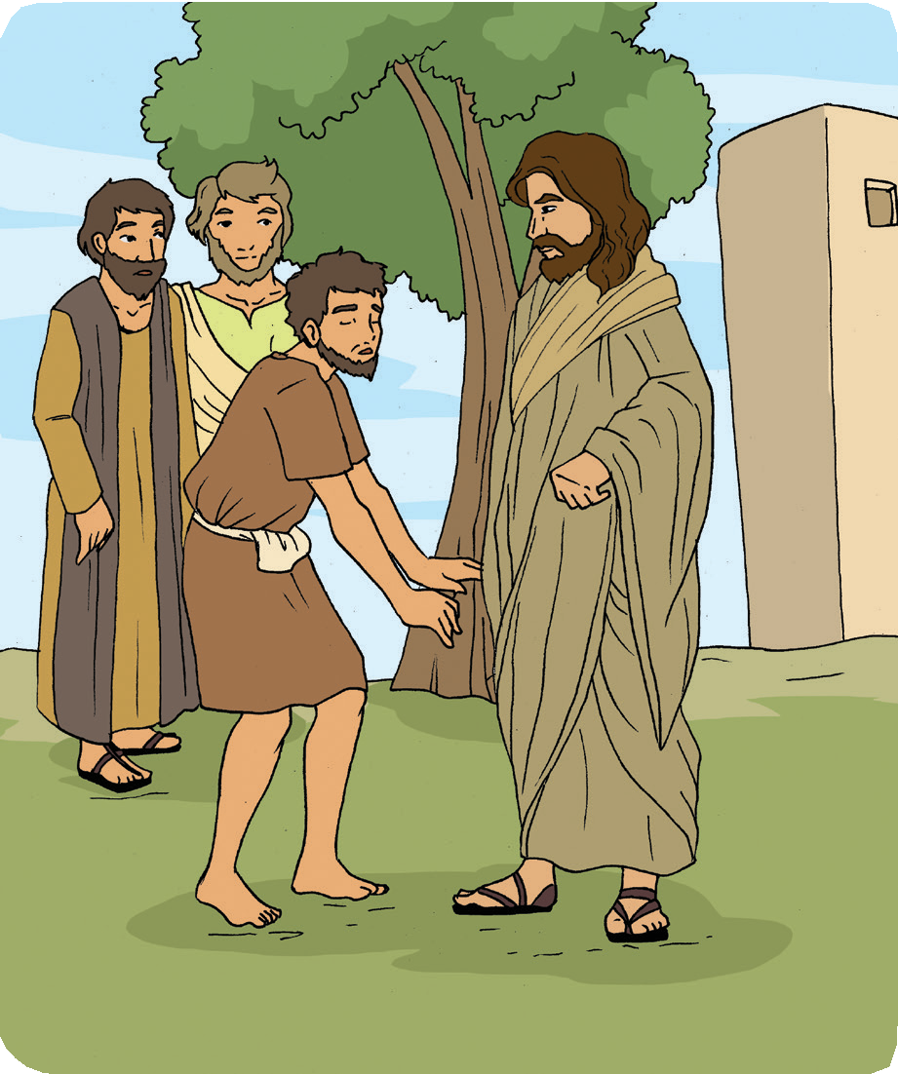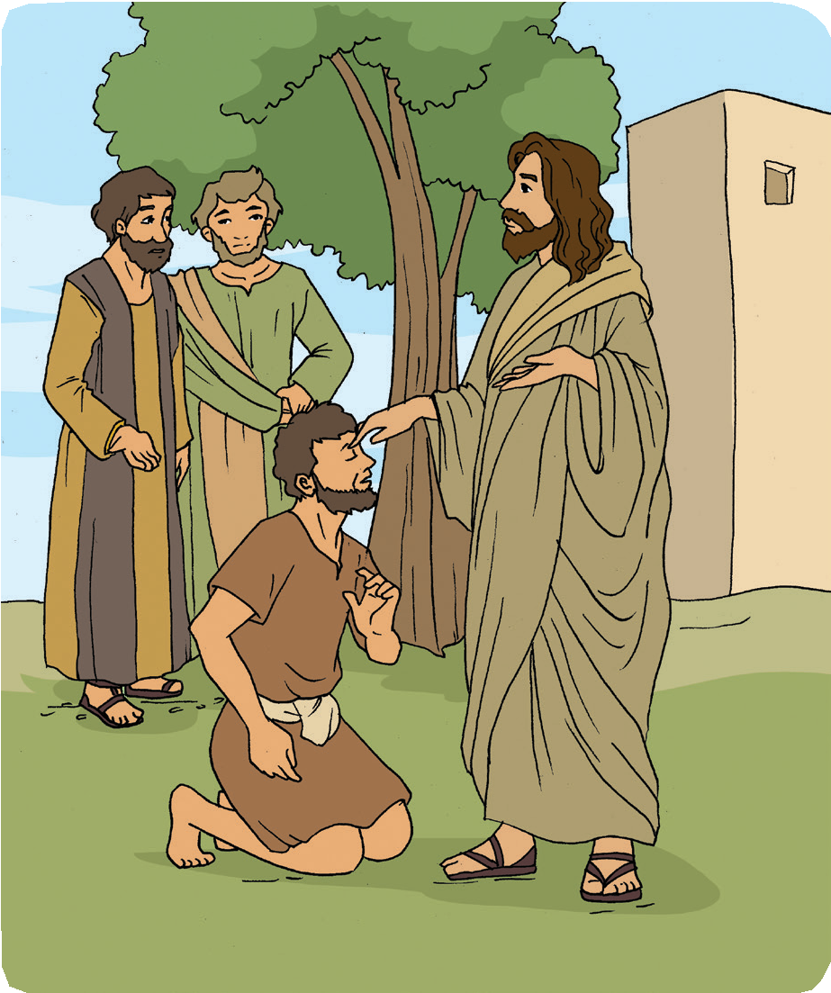 **Yesus Menyembuhkan Orang Buta**

***Gambar 7.1 Bartimeus menemui Yesus.***

***Gambar 7.2***

***Yesus menyembuhkan Bartimeus.***

Suara Yesus yang lembut bertanya kepada Bartimeus:“Apa yang engkau ingin Aku lakukan untukmu?”Bartimeus menjawab:“Aku ingin agar aku dapat melihat.” Kata Yesus, “Pergilah, imanmu telah menyelamatkan engkau!” Karena Bartimeus percaya bahwa Yesus dapat menyembuhkannya maka ia menjadi sembuh.

Kemudian Bartimeus membuka matanya, dan ia dapat melihat! Ia dapat melihat langit, pohon-pohon, manusia dan Yesus yang telah menyembuhkannya. Betapa Bartimeus bersukacita. Ia tidak cukup mengucapkan“Terima kasih”. Ia mengucap syukur karena Allah melalui Tuhan Yesus sudah menolongnya. Tak putus-putusnya dengan girang ia memuji Allah. Dan semua orang dalam rombongan itu juga memuji Allah.

Yesus tahu, Bartimeus menggantungkan harapan dan kerinduannya hanya kepada-Nya. Yesus merasakan kerinduan Bartimeus tersebut. Yesus tahu pula betapa besar kepercayaan orang buta itu kepada-Nya. Karena itu,Yesus menjamah matanya dan menyembuhkannya. Karena imannya, Bartimeus menjadi sembuh.

1. **Memahami Kisah Bartimeus**

***Jawablah pertanyaan berikut!***

* 1. Bagaimana cara Yesus menyembuhkan Bartimeus?
  2. Apa yang dilakukan Bartimeus setelah sadar bahwa ia sudah bisa melihat?
  3. Seandainya kamu menjadi Bartimeus, apa yang akan kamu lakukan jika kamu disembuhkan?

##### Pendalaman Materi:

**Menghayati Kebergantungan kepada Allah**

Kisah Bartimeus tersebut hendak menceritakan bagaimana seseorang yang imannya sungguh bergantung kepada Allah. Bartimeus bertahun-tahun buta dan tidak dapat melihat, namun ia tidak putus asa. Mungkin ia dihina dan diejek

karena buta, tetapi ia tetap tegar dan tidak patah semangat. Bertahun-tahun lamanya Bartimeus menunggu dengan sabar. Ia menunggu kehadiran Tuhan Yesus, yang ia yakini dapat menyembuhkannya.

Kesabaran dan keteguhan iman Bartimeus menolongnya berjumpa dengan Yesus sehingga ia menjadi sembuh. Keinginan hatinya untuk bisa melihat didengar dan dikabulkan oleh Tuhan Yesus. Tuhan Yesus menyembuhkannya.

Tuhan Yesus ingin kita memiliki iman seperti Bartimeus. Ia ingin kita menghayati hidup yang sungguh-sungguh hanya bergantung kepada-Nya. Yesus ingin kita percaya bahwa Yesus sanggup menolong kita dalam situasi dan keadaan apapun. Ketika kita sakit, sedih, kecewa, menangis, Yesus tahu kerinduan hati kita. Ketika kita diejek atau dihina teman-teman karena keadaan tubuh kita, latar belakang ekonomi keluarga, karena suku bangsa, atau warna kulit kita, Yesus sanggup menolong kita. Yesus sanggup menghibur ketika kita sedih. Yesus sanggup memberikan sukacita dan kebahagiaan kepada kita.

Jika kita susah, Tuhan Yesus akan memberikan kekuatan dan penghiburan kepada kita. Di saat tidak ada jalan keluar atas kesulitan yang kita hadapi, Yesus akan memberikan pertolongan. Tuhan Yesus bisa menolong kita melalui banyak cara misalnya melalui dokter atau mantri yang memberikan perawatan dan obat- obatan ketika sakit. Yesus berkata kepada murid-murid-Nya,”… Dalam dunia kamu menderita penganiayaan, tetapi kuatkanlah hatimu, Aku telah mengalahkan dunia” (Yohanes 16:33).

Yesus mengingatkan kita agar kuat dalam menghadapi masalah berat dan sulit sekalipun. Yesus ingin kita bergantung dan berserah kepada-Nya. Sekali- kali jangan pernah mengandalkan kekuatan dan pikiran sendiri. Yakinlah, Yesus sanggup menolong kita dalam kesulitan apapun.

Kunci satu-satunya untuk membuat kita terus bertahan hidup adalah bergantung sepenuhnya kepada Allah. Berserahlah kepada Dia dengan sungguh- sungguh. Berbicaralah dan memohonlah kepada Allah melalui doa, yakinlah bahwa Allah akan mendengar. Kata Yesus dalam Matius 21:22, “Apa saja yang kamu minta dalam doa dengan penuh kepercayaan, kamu akan menerimanya”. Allah siap menolongmu. Bersabarlah sampai Tuhan datang menolong. Seperti Bartimeus, jangan pernah kita putus asa atau patah semangat. Bergantunglah terus kepada-Nya. Ia sanggup melakukan apa saja.

##### Menghayati Kebergantungan kepada Allah melalui Nyanyian

Sekarang, nyatakan kebergantunganmu kepada Allah dengan menyanyikan lagu yang berjudul ”Dia Sanggup”. Sesudah bernyanyi, diskusikan dengan teman sebangkumu: Apa yang ingin disampaikan lagu ini kepadamu?

###### *♫”Dia Sanggup”*

Dia sanggup, Dia sanggup! ‘Ku tahu Dia sanggup.

Tuhanku sanggup menyelamatkanku.

Yang hancur dipulihkan, di buka belenggu,

Yang buta dicelikkan,

dan yang lumpuh pun sembuh.

Dia sanggup, Dia sanggup! ‘Ku tahu Dia sanggup.

Tuhanku sanggup menyelamatkanku.

(Sumber: *Pelengkap Kidung Jemaat 125,* Yamuger: 2004)

##### Bermain Drama

Sekarang bersama dengan teman-temanmu, persiapkan permainan drama mengenai “Yesus Menyembuhkan Bartimeus” dan peragakanlah di depan kelas. Sesudah itu diskusikan bersama teman-temanmu bagaimana perasaanmu ketika sedang memainkan salah satu peran dari cerita tersebut atau ketika kamu menyaksikan drama tersebut.



**Rangkuman**

Bartimeus yakin bahwa Yesus sanggup membuat matanya yang buta dapat melihat. Karena keyakinan itulah, Bartimeus sungguh-sungguh menggantungkan harapannya kepada Yesus. Yesus tahu kerinduan hati orang itu dan Yesus tahu betapa besar kepercayaan orang itu. Iman dan keyakinan itulah yang membuat hati Yesus tergerak dan menyembuhkan Bartimeus. Yesus sanggup melakukan hal yang sama untuk kita. Yakinlah dan bergantunglah terus kepada Yesus.

**Doa**

Allah Mahakuasa, terima kasih atas penyertaan dan kasih sayang Allah dalam hidup kami setiap hari. Hanya Allahlah, satu-satunya penolong kami. Berilah kami iman yang teguh, seperti Bartimeus. Penuhilah hati dan pikiran kami dengan Roh Kudus agar kami semakin bergantung dan percaya pada Kuasa Allah yang ajaib. Dalam nama Tuhan Yesus Kristus kami berdoa. Amin.

56 Kelas IV SD



|  |  |
| --- | --- |
|  | **Pelajaran 8** |
| **Hidup Bersyukur** | |

## Berdoa dan Bernyanyi

Bahan Alkitab: Kejadian 6:9 s.d. Kejadian 8:22

##### Pengantar

Pelajaran ini diawali dengan bernyanyi bersama lagu yang berjudul ”Hidup Kita yang Benar”.

###### *♫”Hidup Kita Yang Benar”*

Hidup kita yang benar haruslah mengucap syukur. Dalam Kristus bergemar; janganlah tekebur.

Dalam susah pun senang, dalam segala hal,

Aku bermazmur dan ucap syukur, itu kehendak-Nya!

(Sumber: *Kidung Ceria 256: 1*, Yamuger: 2004, 187)

Pendidikan Agama Kristen dan Budi Pekerti 57

Hal apa yang ingin diajarkan lagu tersebut kepada kamu? Tuliskan pada kotak berikut ini!

##### Mendalami Alkitab

***Bacalah cerita berikut ini!***

Nuh adalah orang yang baik. Ia dan keluarganya orang yang diselamatkan Allah dari air bah. Mereka mengasihi Allah dengan taat dan berbakti kepada Allah.

Orang-orang yang diciptakan Allah selain Nuh dan keluarganya, ternyata menjadi jahat. Karena itu Allah memutuskan untuk memusnahkan dunia yang sudah rusak dan kacau oleh dosa. Hati mereka penuh dengan pikiran jahat, kejam, dan membenci Allah. Perbuatannya buruk. Berkatalah Allah, “Aku akan menghapuskan manusia yang telah Kujadikan itu dari muka bumi, baik manusia maupun hewan. Baik binatang-binatang melata dan burung-burung di udara, sebab Aku menyesal telah menjadikan mereka.”

Akan tetapi Nuh berkenan di mata Tuhan. Nuh adalah seorang yang benar. Karena itu Tuhan Allah mempunyai rencana untuk menyelamatkan Nuh sekeluarga dan semua jenis hewan masing-masing sepasang. Allah menyuruh Nuh membangun bahtera, sebuah perahu yang sangat besar. Di dalam bahtera itu Nuh akan aman sentosa bersama-sama keluarganya.

Dengan keyakinan penuh Nuh memulai pekerjaan yang diberikan Allah kepadanya. Ketiga anaknya, Sem, Ham dan Yafet, ikut membantunya. Sementara Nuh bekerja, ia sangat berterima kasih, karena Allah bermurah hati terhadap mereka.

Nuh dan anak-anaknya bekerja keras membangun bahtera itu. Panjang bahtera itu sekitar 137 meter (300 hasta) dan lebarnya sekitar 23 meter (50 hasta). Orang- orang di sekitar tempat itu datang melihat pekerjaan Nuh dan menertawakan apa yang sedang dikerjakannya. Mereka heran mengapa Nuh membangun bahtera yang besar di darat dan bukan di laut. Tidak seorang pun di antara mereka yang percaya kepada Allah.

Akhirnya datanglah hukuman itu. Allah mendatangkan banjir besar. Empat puluh hari empat puluh malam lamanya hujan dan air bah itu mengamuk. Bumi diliputi air, puncak gunung yang paling tinggi tertutup air. Semua orang jahat tenggelam. Tetapi Nuh dan keluarganya dan semua binatang di dalam perahu yang besar itu selamat. Allah memelihara mereka.

Ketika dataran telah kering, Allah menyuruh Nuh keluar dari bahteranya. Nuh dan keluarganya kemudian mendirikan mezbah bagi Tuhan dan mempersembahkan kurban bakaran di mezbah itu. Mereka berlutut dan menyatakan syukur kepada Allah atas kelepasan mereka. Mereka bersyukur karena Allah telah memelihara dan menyelamatkan mereka sehingga tidak tenggelam. Allah senang dengan kurban persembahan mereka karena mereka mempersembahkannya dengan hati yang tulus.

##### Memahami Kisah Nuh

***Jawablah pertanyaan berikut ini dan diskusikan dengan teman sebangkumu!***

1. Bagaimana Nuh menanggapi segala perintah serta petunjuk Allah? (Kejadian 6:22 dan Kejadian 7:5)

.....................................................................................................................................................

.....................................................................................................................................................

....................................................................................................................................................

....................................................................................................................................................

1. Mengapa Nuh dan keluarganya bersyukur kepada Tuhan Allah? Bagaimana cara mereka menyatakan rasa syukur kepada Tuhan?

.....................................................................................................................................................

.....................................................................................................................................................

....................................................................................................................................................

....................................................................................................................................................

1. Seandainya kamu adalah salah satu orang yang berada di dalam bahtera Nuh, yang ikut diselamatkan oleh Tuhan, bagaimana perasaanmu? Bagaimana cara kamu berterima kasih atas pertolongan Tuhan yang sudah menyelamatkanmu? Jelaskan!

....................................................................................................................................................

.....................................................................................................................................................

....................................................................................................................................................

....................................................................................................................................................

1. Isilah Tabel B menurut informasi yang cocok dengan pernyataan di Tabel A!

|  |  |
| --- | --- |
| **Tabel A** | **Tabel B** |
| Nama anak-anak Nuh |  |
| Waktu yang dibutuhkan untuk membuat  bahtera Nuh |  |
| Panjang bahtera yang dibuat Nuh |  |
| Lebar bahtera yang dibuat Nuh |  |
| Jumlah binatang yang tidak haram yang  masuk dalam bahtera Nuh |  |
| Jumlah binatang yang haram yang masuk  dalam bahtera Nuh |  |
| Usia Nuh saat itu |  |

##### Pendalaman Materi: Mengekspresikan Rasa Syukur

Pernahkah kamu bersyukur? Mengapa kamu bersyukur? Apa saja yang kamu syukuri? Bagaimana cara kamu menyatakan rasa syukur tersebut?

Hidup bersyukur adalah satu hal yang penting dalam hidup orang percaya. Bersyukur berarti berterima kasih. Nuh telah memberi contoh bagi kamu bagaimana menyatakan rasa syukur atau rasa terima kasih atas perbuatan Allah Yang MahaKuasa.

Nuh bersyukur kepada Allah karena Allah telah menyelamatkan dia dan keluarganya, serta tetap memelihara hidup mereka. Nuh bersyukur karena Allah

membuktikan janji-Nya untuk tetap memelihara dan menyelamatkan ia bersama keluarganya.

Ada berbagai alasan mengapa kita seharusnya selalu bersyukur kepada Allah, seperti Nuh. Kita harus bersyukur karena Allah telah menyelamatkan kita dari dosa dan kesalahan (1 Kor. 15:57; Ibr. 12:28). Kita juga harus bersyukur karena Tuhan Allah itu baik. Mazmur 136:1 mengatakan: “Bersyukurlah kepada Tuhan, sebab Ia baik! Bahwasanya untuk selama-lamanya kasih setia-Nya!” Sepatutnya kita bersyukur karena Tuhan Allah masih memelihara hidup kita sampai saat ini. Tuhan Allah masih memberi kita napas untuk hidup.

Ada banyak bukti pemeliharaan dan kasih Allah dalam hidup kita sehingga kita harus terus bersyukur setiap waktu. Tuhan Allah memberikan orangtua, keluarga, guru, sahabat, bahkan Allah memberikan alam semesta yang dapat kita nikmati sampai saat ini. Allah juga memenuhi segala keperluan hidup kita: memberi makanan, minuman, pakaian, tempat tinggal, dan sebagainya. Allah juga mengasihi kita dengan cara menyembuhkan ketika sakit, menghibur ketika sedang sedih, melindungi ketika berada dalam bahaya, dan Allah menolong kita ketika berada dalam kesulitan.

Bagaimana cara kamu bersyukur untuk membalas semua pemberian dan kasih sayang Allah dalam hidupmu? Ada banyak cara yang dapat kita lakukan untuk menyatakan rasa syukur atas kebergantungan kepada Allah antara lain dengan bernyanyi, berdoa, memberikan persembahan syukur, mempersembahkan talenta yang ada, membantu orangtua, giat belajar atau merawat dan menjaga

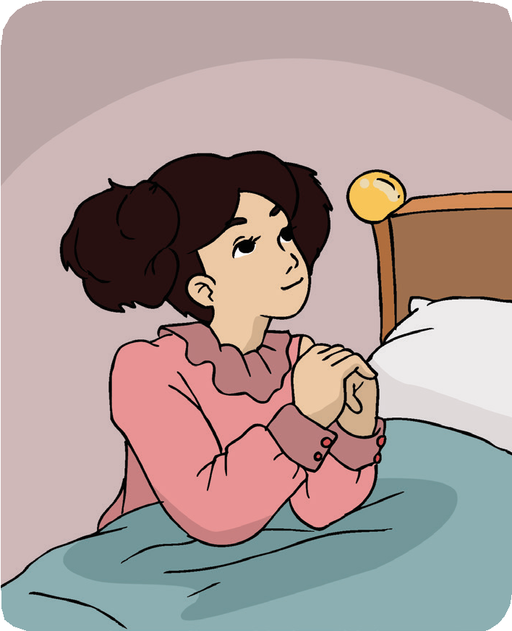 **Hidup Bersyukur**

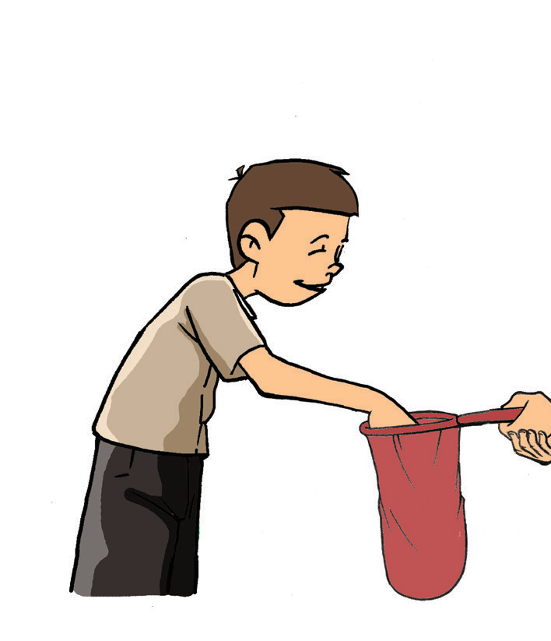

***Gambar 8.1 Berdoa***

***Gambar 8.2 Memberikan persembahan syukur.***

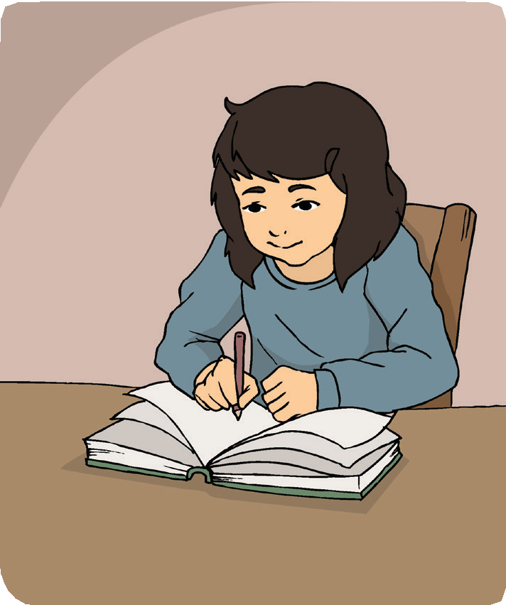 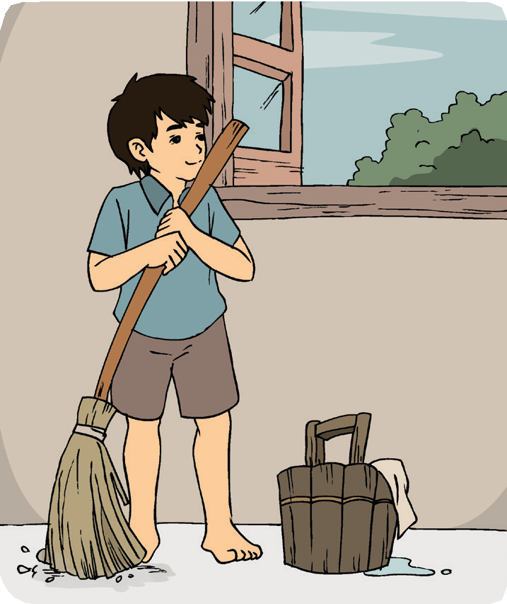

***Gambar 8.3***

***Seorang anak sedang belajar.***

***Gambar 8.4***

***Menyapu membantu orang tua.***

serta melestarikan alam ciptaan pemberian Allah. *Simak penjelasan dari gurumu tentang hal ini.*

Allah akan senang apabila kita selalu mengucap syukur atau berterima kasih kepada-Nya. Ingatlah, bahwa setiap tindakan syukur yang kita lakukan, haruslah dilakukan dengan hati yang tulus dan bersih. Bersyukurlah terus kepada Tuhan Allah, seperti kata pemazmur, “Aku mau bersyukur kepada TUHAN dengan segenap hatiku, aku mau menceritakan segala perbuatan-Mu yang ajaib” (Mazmur 9:2).

Pilihlah salah satu dari tiga aktivitas berikut ini dan kerjakanlah!

* 1. Hal apa saja yang dapat kamu lakukan untuk menunjukkan rasa syukurmu kepada Tuhan Allah atas pemeliharaan-Nya dalam hidupmu? Buatlah sebuah karya yang menunjukkan rasa syukurmu itu!
  2. Buatlah doa atau puisi yang mengungkapkan rasa syukurmu atas perbuatan Allah Yang Mahakuasa!
  3. Tuliskan sebuah karangan atau kesaksian yang menyatakan rasa syukur atas kebergantungan kepada Allah!

## Memahami Kisah Nuh

Bacalah dengan penuh penghayatan, empat bait lagu (bait 2 s.d. 5) dari nyanyian yang berjudul ”Hidup Kita Yang Benar”. Setelah memahami setiap kata dan kalimat lagu tersebut, nyanyikanlah bersama-sama. Sesudah bernyanyi, tuliskan kalimat mana dari lagu berikut yang paling berkesan bagimu dan berikan alasannya!

### ♫*”Hidup Kita Yang Benar”*

* 1. *Biar badai menyerang, Biar ombak menerjang, Aku akan bersyukur*

*`Kepada Tuhanku.*

*Refein: Dalam susah pun senang, dalam segala hal,*

*Aku bermazmur dan ucap syukur;*

*itu kehendak-Nya!*

* 1. *Apa arti hidupmu? Bukankah ungkapan syukur, Kar’na Kristus, Penebus, berkurban bagimu!*
  2. *Bertekun bersyukurlah Hingga suara-Nya kaudengar: ”Sungguh indah, anak-Ku, Ungkapan syukurmu.”*
  3. *Tuhan Yesus, tolonglah, Sempurnakan syukurku. Roh Kudus berkuasalah Di dalam hidupku!*

(Sumber: *Kidung Ceria 256: 2-5*, Yamuger: 2004, 187)



#### Rangkuman

Hidup bersyukur adalah hal yang penting dalam kehidupan orang yang percaya. Nuh memberi teladan dalam hal bersyukur. Ia bersyukur karena Allahtelahmenyelamatkaniadankeluarganya.Kitajugapatutbersyukuratas kebaikan dan kasih sayang Allah dalam hidup kita. Rasa syukur kepada Allah dapat kita lakukan dengan bernyanyi, berdoa, memberikan persembahan syukur, mempersembahkan talenta, giat belajar, rajin membantu orangtua, menolong teman, serta ikut menjaga dan memelihara alam ciptaan Tuhan. Semua ungkapan syukur harus diberikan atau dilakukan dengan hati yang tulus.

**Doa**

Allah Mahabaik, kami bersyukur atas semua kebaikan dan cinta Allah dalam hidup kami. Tinggallah dalam hati kami, kuasailah hidup kami dengan Roh Kudus, sehingga kami mampu dan rajin bersyukur kepada Allah. Dalam Kristus Yesus, kami berdoa. Amin.

64 Kelas IV SD



|  |  |
| --- | --- |
|  | **Pelajaran 9** |
| **Tuhan, Selamatkanlah Kami!** | |

## Berdoa dan Bernyanyi

Bahan Alkitab: Markus 4:35-41

##### Pengantar

Pertemuan ini diawali dengan diam dan tenang. Guru akan memandumu untuk mengambil sikap duduk yang santai sambil menutup mata dan menenangkan pikiran. Tarik napas dalam- dalam dan hembuskan secara perlahan. Ulangi sebanyak tiga kali.

Sekarang, bayangkanlah, kamu sedang berada di atas kapal laut. Kamu sedang berlibur menuju sebuah pulau yang indah menggunakan kapal tersebut. Bayangkanlah, kapal yang kamu tumpangi sedang berada di tengah laut dan jauh dari daratan. Menjelang malam tiba-tiba angin bertiup kencang, diikuti dengan gelombang yang besar, sehingga kapal menjadi oleng. Angin bertiup semakin keras, disusul dengan ombak yang menghantam kapal yang sedang membawamu di dalamnya. Ombak mengamuk terus dan angin tambah bertiup kencang menghantam kapal. Nahkoda kapal tidak bisa berbuat apa-apa. Bayangkanlah, air mulai masuk ke dalam kapal dan kapal hampir tenggelam. Kapal terus diombang-ambingkan oleh ombak. Kapal hampir tenggelam dan ombak terus mengamuk.

Pendidikan Agama Kristen dan Budi Pekerti 65

Setelah membayangkan peristiwa tadi, diskusikanlah bersama teman- temanmu: bagaimana perasaanmu ketika membayangkan kapal hampir tenggelam. Apa yang dapat kamu lakukan di tengah-tengah situasi seperti itu?

##### Mendalami Alkitab

***Bacalah Markus 4:35-41, kemudian bacalah cerita di bawah ini!***

Suatu hari Yesus berbicara kepada orang banyak di tepi Danau Galilea. Ia menceritakan kepada mereka banyak kisah tentang Kerajaan Allah. Lalu orang banyak itu pulang. Dan Yesus merasa letih. Kata Yesus kepada murid-murid-Nya, ”Mari kita mendayung ke seberang danau.”

Danau Galilea terletak 230 meter di bawah permukaan laut. Danau ini dikelilingi oleh bukit-bukit. Angin selalu bertiup ke daerah-daerah di sekitar danau sehingga kadang-kadang menyebabkan badai yang cukup hebat.

Para murid naik ke perahu kecil bersama Yesus. Mereka mengambil dayung lalu mulai mengayuh. Yesus berbaring lalu Ia tertidur. Namun tidak lama kemudian, ketika mereka berada di tengah danau, angin mulai bertiup. Makin lama tiupannya makin kencang. Ombak besar mulai menyembur ke dalam perahu. Perahu itu diombang-ambingkan ombak. Badai mengamuk hebat sekali.

Para murid ketakutan. Mereka adalah nelayan yang berpengalaman. Mereka menghabiskan hidupnya dengan memancing di danau yang besar ini. Namun, ketika badai menerjang, mereka juga diliputi rasa takut dan panik. Perahu itu hampir penuh dengan air. Dan mereka tidak dapat mendayung lagi.

Tetapi Yesus tertidur lelap. Murid-murid berkata satu sama lain, ”Tidak lama lagi perahu ini akan penuh dengan air. Kita semua akan tenggelam!” Akhirnya dengan berat hati mereka membangunkan Yesus. Kata mereka kepada Yesus, ”Tuhan, selamatkanlah kami! Kita semua akan tenggelam. Lihatlah badai itu!”

Yesus membuka mata-Nya. Ia melihat ombak besar. Ia mendengar angin menderu. Yesus bertanya kepada murid-murid, ”Mengapa kamu takut?” Yesus tidak takut. Ia berdiri di perahu itu. Angin bertiup kencang dan ombak mengguncang perahu itu, tetapi Yesus tetap berdiri.

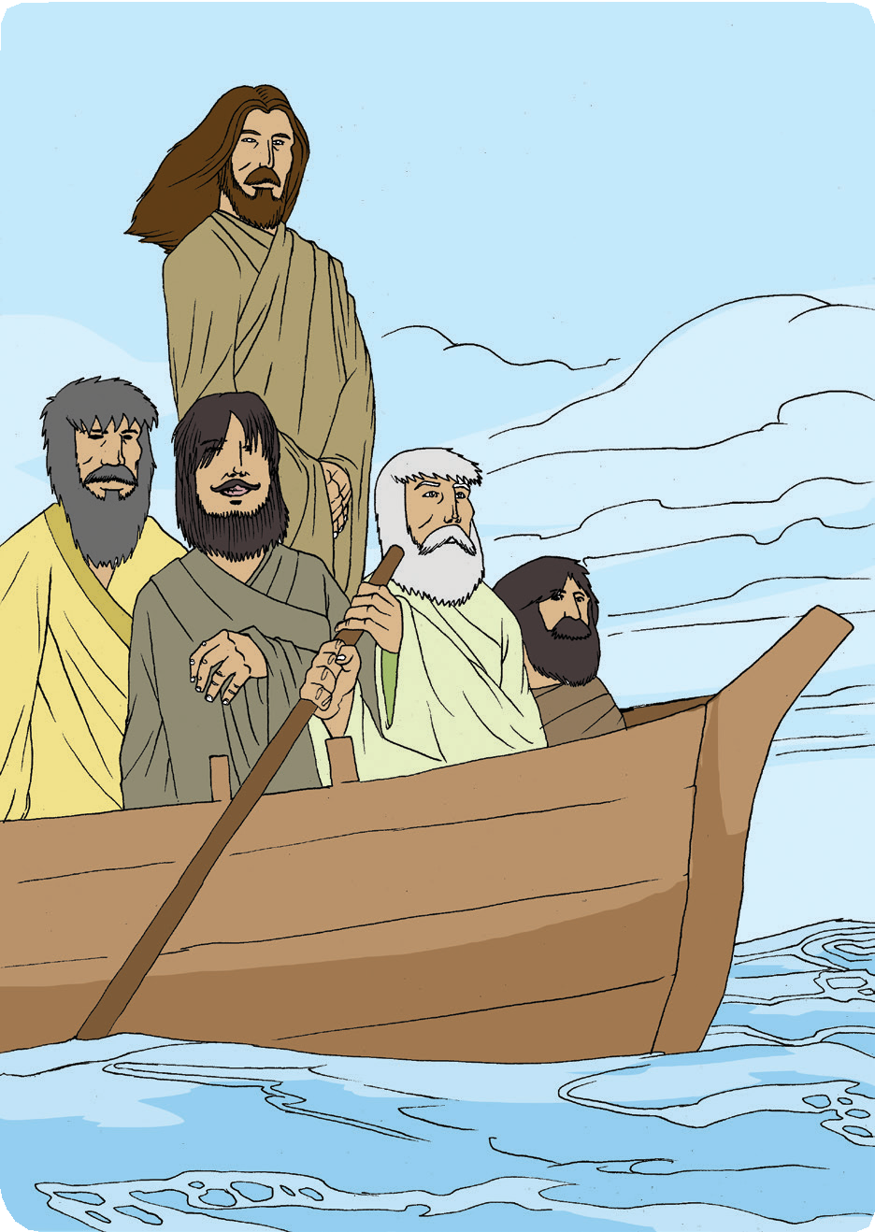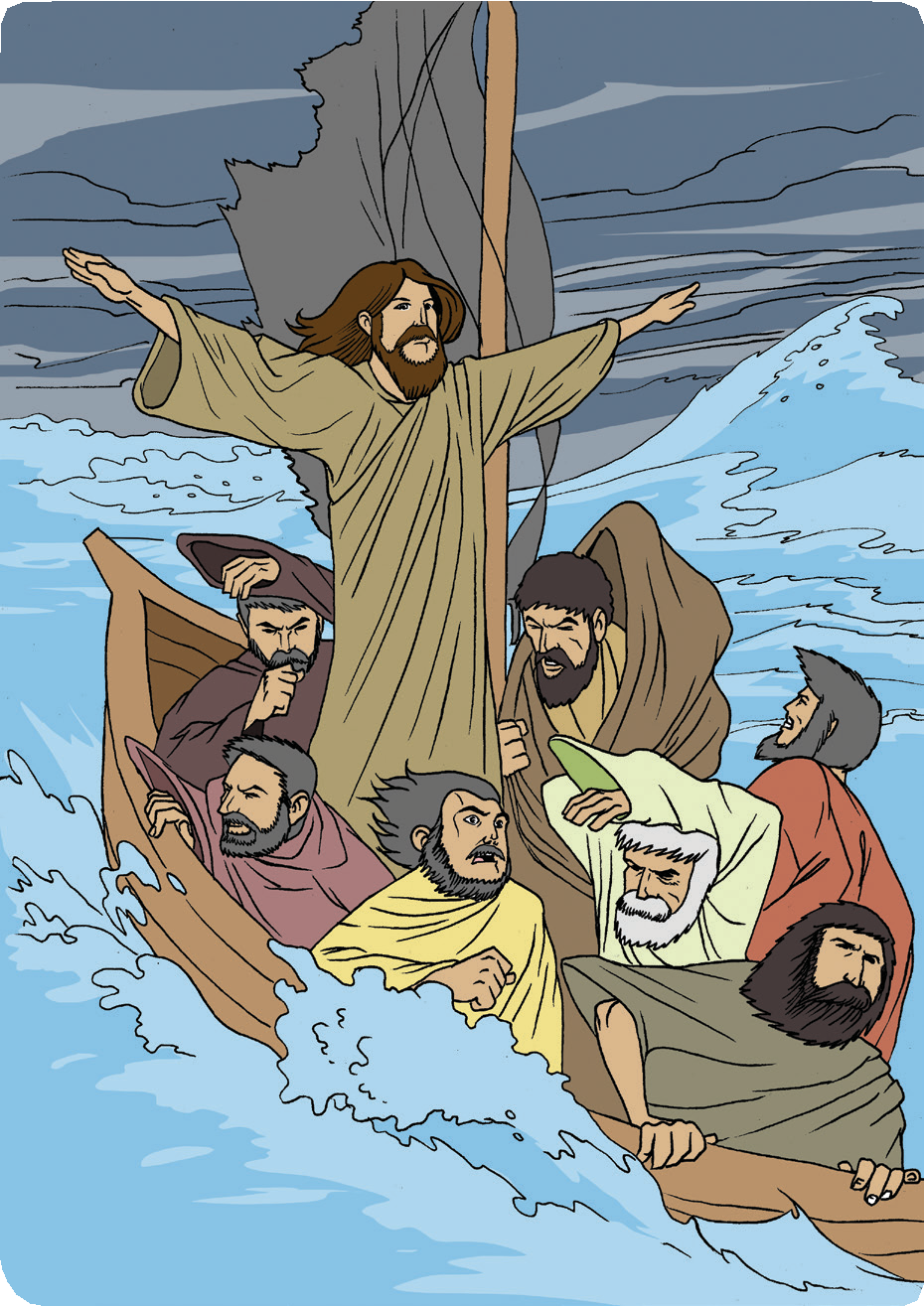 **Kuasa Yesus**

***Gambar 9.1***

***Yesus meredakan angin ribut.***

***Gambar 9.2***

***Angin berhenti bertiup, danau menjadi tenang.***

Yesus memandang ombak yang mengamuk itu. Kemudian Ia memerintahkan angin berhenti bertiup. Dan Ia memerintahkan ombak untuk diam. Seketika angin pun segera berhenti bertiup, dan ombak berhenti mengamuk. Danau itu menjadi tenang sekali. Murid-murid saling berpandangan. Mereka berbisik satu sama lain, ”Yesus sungguh hebat! Angin mematuhi-Nya dan air di danau pun taat kepada-Nya.

Jawablah pertanyaan-pertanyaan berikut ini!

* 1. Hal apa yang paling berkesan bagimu setelah membaca cerita di atas? Mengapa kesan itu muncul?

.....................................................................................................................................................

....................................................................................................................................................

....................................................................................................................................................

* 1. Apa yang menyebabkan murid-murid Yesus ketakutan?

....................................................................................................................................................

....................................................................................................................................................

....................................................................................................................................................

* 1. Bagaimana cara Yesus meredakan angin ribut?

....................................................................................................................................................

....................................................................................................................................................

....................................................................................................................................................

##### Pendalaman Materi:

**Contoh Kebergantungan Manusia kepada Allah**

Permintaan para murid kepada Yesus agar meneduhkan angin ribut adalah contoh kebergantungan manusia kepada Allah. Cerita ini membuktikan keterbatasan manusia. Para murid tidak mampu mengendalikan angin ribut. Mereka justru merasa takut. Di tengah-tengah ketakutan itu, mereka mencari Yesus. Rasa takut para murid membutikan bahwa manusia sangat terbatas dan membutuhkan penyelamat untuk menolong mereka. “Tuhan, selamatkanlah kami!” adalah seruan para murid yang mau bergantung kepada Allah.

Ada banyak contoh dalam hidup sehari-hari ataupun cerita-cerita dalam Alkitab yang menggambarkan kebergantungan manusia kepada Allah. Sekarang, carilah contoh-contoh kebergantungan manusia kepada Allah. Temukan contoh-contoh tersebut dalam Alkitab, misalnya cerita yang terdapat dalam kitab Injil Matius, Markus, Lukas atau Yohanes.

Tuliskan pada tabel berikut ini, sedikitnya lima contoh cerita dari Alkitab yang menggambarkan kebergantungan manusia kepada Allah! Nomor satu sudah dikerjakan sebagai contoh. Selanjutnya, lengkapilah tabel nomor dua sampai nomor enam!

|  |  |  |
| --- | --- | --- |
| **No** | **Contoh Cerita dalam Alkitab** | **Contoh Kebergantungan kepada Allah** |
| 1 | Yesus meredakan angin ribut (terdapat dalam Markus 4:35-41) | Para murid ketakutan, sehingga mereka membutuhkan pertolongan Yesus untuk  menyelamatkan mereka. |
| 2 |  |  |
| 3 |  |  |
| 4 |  |  |
| 5 |  |  |
| 6 |  |  |

##### Mengakui Kebergantungan Kita kepada Allah

Daftarkan juga pada tabel berikut ini, sedikitnya lima contoh kebergantunganmu terhadap Allah dalam hidup sehari-hari! Nomor satu sudah dikerjakan sebagai contoh. Selanjutnya, lengkapilah tabel nomor dua sampai nomor enam!

|  |  |  |
| --- | --- | --- |
| No | Contoh Diri Saya | Contoh Kebergantungan kepada Allah |
| 1 | Pada waktu sakit | Berdoa meminta Allah menyembuhkan |
| 2 |  |  |
| 3 |  |  |
| 4 |  |  |
| 5 |  |  |
| 6 |  |  |

##### Belajar dari Lagu

Bacalah terlebih dahulu setiap kata dan kalimat lagu “Yesus Kawan yang Sejati” . Selanjutnya, bernyanyilah bersama-sama, dengan penuh penghayatan. Renungkanlah setiap kata yang kamu nyanyikan.

***♫”Yesus Kawan yang Sejati****”*

* 1. *Yesus Kawan yang sejati bagi kita yang lemah. Tiap hal boleh dibawa dalam doa pada-Nya. Oh, betapa kita susah dan percuma berlelah, bila kurang pasrah diri dalam doa pada-Nya.*
  2. *Jika oleh pencobaan kacau-balau hidupmu, jangan kau berputus asa: pada Tuhan berseru! Yesus Kawan yang setia, tidak ada tara-Nya.*

*Ia tahu kelemahanmu: naikkan doa pada-Nya!*

* 1. *Adakah hatimu sarat, jiwa-ragamu lelah? Yesuslah Penolong kita; Naikkan doa pada-Nya!*

*Biar kawan lain menghilang, Yesus Kawan yang baka.*

*Ia mau menghibur kita atas doa pada-Nya.*

(Sumber: *Kidung Ceria 283: 1-3*, Yamuger: 2009, 209)

Tuliskan pesan lagu tersebut untukmu!

Pesan lagu ini untuk saya:



**Rangkuman**

Alkitab memberikan banyak contoh bagaimana seharusnya kita bergantung kepada Allah. Salah satu bagian Alkitab dari Markus 4:35-41 menceritakan keadaan murid-murid Yesus yang ketakutan dalam bahaya. Mereka menggantungkan harapannya pada pertolongan Yesus. Yesus mendengar mereka dan menyelamatkannya dari bahaya. Pengalaman hidupmu sehari- hari dapat menjadi contoh nyata dalam hal kebergantungan kepada Allah. Contoh-contoh tersebut menjadi bukti bahwa kita tidak bisa hidup tanpa bergantung kepada Allah Yang Mahakuasa.

**Doa**

Allah Penyelamat, kami bersyukur atas pertolongan dan pengasihan Allah dalam hidup kami. Teduhkanlah hati kami, jernihkan pikiran kami, agar kami semakin mampu merasakan cinta dan kehadiran Allah dalam hidup kami. Semoga dengan merasakan cinta dan kehadiran Allah, kami semakin berserah dan bergantung kepada Allah. Dalam nama Yesus Kristus, Sang Penyelamat, kami berdoa. Amin.

72 Kelas IV SD

|  |  |
| --- | --- |
|  | **Pelajaran 10** |
| **Hidup Berserah** | |

**Berdoa dan Bernyanyi**

Bahan Alkitab: Nehemia 1 dan 2

1. **Pengantar**

***Simaklah cerita berikut ini dengan saksama!***

“Upah Berdoa dan Berusaha”

Anto adalah seorang anak periang. Mukanya selalu ceria. Sangat jarang terlihat wajahnya bersedih. Mukanya hampir tidak pernah muram. Walaupun dia pernah melakukan kesalahan, dan ditegur Ibunya, ia tidak cemberut. Ia terkenal sebagai anak berwajah senyum, baik di rumah, maupun di sekolah. Ketika bermain dengan teman-temannya, ia jarang marah. Dia pun terkenal ramah.

Suatu ketika, tidak seperti biasanya, Ibunya mendapatinya sedang murung. Wajahnya suram, dan sangat sedih. Ketika ditanya apakah ia sedang sakit, ia menjawab tidak. Ibunya bingung, dan berusaha mencari tahu apa penyebab Anto bersedih. Ternyata ia sedang risau, dan takut menghadapi ulangan kenaikan kelas. Ia merasa pelajaran di kelas empat semakin sulit dan tambah banyak dibandingkan dengan pelajaran-pelajaran ketika ia kelas tiga. Ia khawatir hasil ujiannya jelek. Ia takut ayah dan ibunya marah. Ia cemas jika sampai tidak naik kelas.

Anto ingin nilai ujiannya bagus. Ia ingin naik kelas dan bisa menyenangkan hati ayah dan ibunya. Melihat kerisauan anaknya, Ibunya menasihatinya agar tidak perlu takut. Ia tidak perlu khawatir atau cemas. Ibunya pun mengingatkan bahwa Tuhan Yesus akan menolongnya kalau ia berserah meminta pertolongan Tuhan. Ibunya mengajak ia berdoa bersama, memohon Tuhan memberi ketenangan agar tidak takut dan tidak cemas lagi. Anto dan ibunya berdoa bersama meminta Tuhan mendengar kerinduan hati Anto agar bisa mendapat nilai bagus dan bisa naik kelas. Tak lupa mereka berdoa agar Tuhan Yesus menolong Anto dalam belajar.

Anto yakin bahwa Tuhan akan mendengar doanya. Ia tidak takut lagi. Ia pun percaya bahwa Tuhan akan menolong sehingga ia tidak akan mendapat nilai jelek, ia yakin akan naik kelas. Wajah Anto langsung berubah menjadi ceria kembali. Ia langsung berlari riang dan pergi bermain. Tiba-tiba ibunya langsung memanggilnya dan berkata,” Anto, ibu mau mengingatkan satu hal lagi. Kamu sudah berserah diri dengan berdoa kepada Tuhan. Akan tetapi berdoa saja tidak cukup. Kalau kamu berserah, kamu juga harus berusaha. Doamu harus didukung dengan usaha. Kamu harus belajar dengan giat dan rajin.” Anto pun tersenyum dan mengangguk, tanda mendengar nasihat ibunya.

Mulai hari itu, Anto tidak hanya rajin berdoa, tapi ia semakin giat belajar. Tidak lupa ia menyisihkan waktu untuk bermain. Namun waktu untuk belajar selalu didahulukan. Belajar menjadi hal yang utama dan penting baginya. Ia sungguh giat dan disiplin dalam belajar. Ketika ada pelajaran yang tidak dimengerti, tanpa malu-malu dia bertanya kepada guru-gurunya atau kepada teman-temannya di sekolah. Di rumah, dia bertanya kepada ayah, ibu, kakak dan anggota keluarga lainnya di rumah.

Ketika kenaikan kelas tiba, diumumkanlah bahwa ia mendapat peringkat dua di kelas. Sebelumnya Ia tidak pernah membayangkan mendapat peringkat kedua. Ia hanya ingin mendapat nilai bagus, dan hanya ingin naik kelas.

Upah bagi Anto yang yakin akan pertolongan Tuhan dan upah dari usaha kerja kerasnya dalam belajar adalah Tuhan mengabulkan permintaannya. Ia tidak hanya mendapat nilai bagus, ia tidak hanya naik kelas, namun ia juga menjadi juara. Dengan wajah riang dan gembira Anto tidak lupa berterima kasih atas kebaikan dan pertolongan Tuhan dan ia berjanji untuk terus rajin belajar.

##### Menghayati Kekhawatiran Anto

Bersama dengan teman-teman sekelas, mainkanlah drama menurut cerita Upah Berdoa dan Berusaha di atas. Setelah itu, jawablah pertanyaan berikut ini dan diskusikan dengan teman sebangkumu!

1. Pernahkah kamu merasakan perasaan yang sama seperti Anto: khawatir hasil ujianmu jelek, takut dimarahi ayah dan ibumu, atau cemas tidak naik kelas? Apa yang kamu lakukan ketika menghadapi masalah atau kesulitan seperti itu?

-------------------------------------------------------------------------------------------------------

-------------------------------------------------------------------------------------------------------

-------------------------------------------------------------------------------------------------------

-------------------------------------------------------------------------------------------------------

-------------------------------------------------------------------------------------------------------

-------------------------------------------------------------------------------------------------------

1. Nasihat apa yang diberikan ibu Anto untuk mengatasi rasa khawatir, takut dan cemas?

-------------------------------------------------------------------------------------------------------

-------------------------------------------------------------------------------------------------------

-------------------------------------------------------------------------------------------------------

-------------------------------------------------------------------------------------------------------

-------------------------------------------------------------------------------------------------------

-------------------------------------------------------------------------------------------------------

1. Bagaimana Anto menjalankan nasihat ibunya? Hal apa saja yang ia praktikkan?

-------------------------------------------------------------------------------------------------------

-------------------------------------------------------------------------------------------------------

-------------------------------------------------------------------------------------------------------

-------------------------------------------------------------------------------------------------------

-------------------------------------------------------------------------------------------------------

-------------------------------------------------------------------------------------------------------

1. Apa upah yang diterima Anto karena telah berserah diri kepada Tuhan?

-------------------------------------------------------------------------------------------------------

-------------------------------------------------------------------------------------------------------

-------------------------------------------------------------------------------------------------------

-------------------------------------------------------------------------------------------------------

-------------------------------------------------------------------------------------------------------

-------------------------------------------------------------------------------------------------------

1. Masalah atau kesulitan apa saja yang pernah kamu alami? Bagaimana kamu menghadapi masalah atau kesulitan tersebut? Ceritakan perasaan dan pengalamanmu!

-------------------------------------------------------------------------------------------------------

-------------------------------------------------------------------------------------------------------

-------------------------------------------------------------------------------------------------------

-------------------------------------------------------------------------------------------------------

-------------------------------------------------------------------------------------------------------

-------------------------------------------------------------------------------------------------------

##### Mendalami Alkitab

***Baca dan simaklah kisah Nehemia berikut ini!***

Tahukah kamu kisah seorang tokoh Alkitab bernama Nehemia? Di kota Babel tinggal seorangYahudi, namanya Nehemia. Ia sangat dipercaya dan mendapatkan jabatan yang tinggi. Ia diangkat sebagai juru minuman Raja Artahsasta. Ia harus terlebih dahulu mencicipi minuman anggur yang akan diberikan kepada raja, untuk memastikan bahwa anggur itu baik dan tidak beracun.

Tugas sebagai juru minuman harus dilakukan dengan muka yang riang gembira, sebab raja tidak suka melihat muka murung saat baginda makan dan minum. Pekerjaan itu tidak sukar bagi Nehemia, sebab ia memang seorang periang. Namun, pada suatu hari, sukar sekali bagi Nehemia untuk menjalankan tugasnya dengan muka yang riang gembira. Mengapa?

Karena ia mendengar bahwa tembok kota yang mengelilingi Yerusalem telah hancur. Hanani, seorang saudaranya dari Yerusalem dan beberapa orang Yahudi telah datang kepadanya, dan menceritakan tentang keadaan kota yang sangat menyedihkan itu, tentang tembok-tembok yang masih hancur berantakan dan tentang kebencian dan gangguan bangsa-bangsa di sekitarnya. Nehemia

menangis karena sedih mendengar berita itu. Ia berdoa kepada Allah, memohon pengasihan Allah supaya diberi jalan keluar.

Ketika Nehemia berada di dalam istana dan harus menuang anggur untuk raja dan permaisurinya, ia berusaha untuk menggembirakan hatinya tetapi tidak bisa.

Raja bertanya, “Mengapa mukamu muram? Apakah hatimu sedih?” Nehemia menjadi takut.

Nehemia mengumpulkan keberaniannya dengan berdoa kepada Allah, lalu ia berkata kepada raja, “Bagaimana mukaku tidak akan muram? Kota, tempat pekuburan nenek moyangku, telah menjadi reruntuhan dan pintu-pintu gerbangnya habis dimakan api.”

“Jadi, apa yang kauinginkan?” tanya baginda.

Nehemia berdoa dan memohon kepada Allah agar ia diberi hikmat untuk menjawab pertanyaan Raja. Doa Nehemia didengar oleh Allah, lalu Nehemia menjawab,“Jika raja berkenan, utuslah aku keYehuda, supaya aku membangunnya kembali.”

Raja menyetujui permohonan Nehemia. Baginda pun mengeluarkan surat- surat untuk para bupati di daerah seberang sungai Efrat, supaya mereka meng- izinkan Nehemia menempuh perjalanan hingga ke Yehuda. Kemudian Nehemia berangkat bersama sebuah pasukan berkuda yang mengawalnya.

Di Yerusalem Nehemia sadar bahwa membangun tembok kota itu bukan pekerjaan yang mudah. Namun, ia membulatkan tekadnya untuk memulai usaha tersebut. Dengan bantuan sejumlah pekerja, Nehemia dan orang-orang Yahudi mulai bekerja dengan penuh semangat. Tetapi sungguh tidak mudah. Ada sekelompok orang yang tidak senang tembok itu dibangun kembali. Orang- orang tersebut mengolok-olok dan menghina Nehemia dan orang-orang Yahudi. Tetapi Nehemia dan orang-orang Yahudi berserah kepada Allah dengan berkata,“ Allah Penguasa di surga akan membantu kami sampai pekerjaan ini berhasil,”lalu mereka terus bekerja. Meskipun musuh di sekeliling mereka sudah bersiap-siap untuk menyerang, mereka terus semangat bekerja. Setengah dari orang-orang Yahudi itu membangun, yang setengah lagi berjaga-jaga. Mereka terus bekerja, mulai fajar menyingsing sampai malam hari.

Usaha membangun kota Yerusalem berjalan terus. Tembok-tembok makin lama makin tinggi. Musuh-musuh di sekitarnya melihat dengan jengkel dan menakut-nakuti Yeremia, namun ia tidak menghiraukan ancaman mereka. Ia tahu bahwa Tuhan menyertainya.

Dalam segala sesuatu yang dilakukannya, Nehemia selalu berserah memohon pertolongan Tuhan. Nehemia terus berdoa dan mengucap syukur kepada Tuhan, sambil terus berusaha membangun tembok nenek moyangnya sampai selesai. Akhirnya selesailah usaha membangun tembok itu. Berakhirlah pekerjaan yang besar itu. Kota Yerusalem kembali kuat dan indah.

##### Menghayati Pergumulan Nehemia

Bacalah kembali Nehemia 1 dan Nehemia 2, kemudian jawablah pertanyaan berikut dan diskusikan dengan teman sebangkumu!

1. Apa jabatan dan pekerjaan Nehemia?

-------------------------------------------------------------------------------------------------------

-------------------------------------------------------------------------------------------------------

-------------------------------------------------------------------------------------------------------

-------------------------------------------------------------------------------------------------------

-------------------------------------------------------------------------------------------------------

1. Peristiwa apa yang membuat Nehemia sedih sehingga ia menangis?

-------------------------------------------------------------------------------------------------------

-------------------------------------------------------------------------------------------------------

-------------------------------------------------------------------------------------------------------

-------------------------------------------------------------------------------------------------------

-------------------------------------------------------------------------------------------------------

1. Tindakan apa yang dilakukan Nehemia ketika sedang sedih, selain menangis dan berkabung selama beberapa hari? (Nehemia 1:4)

-------------------------------------------------------------------------------------------------------

-------------------------------------------------------------------------------------------------------

-------------------------------------------------------------------------------------------------------

-------------------------------------------------------------------------------------------------------

-------------------------------------------------------------------------------------------------------

1. Permintaan apa yang diajukan Nehemia kepada Raja Artahsasta? Apakah permintaan tersebut didengar oleh Raja?

-------------------------------------------------------------------------------------------------------

-------------------------------------------------------------------------------------------------------

-------------------------------------------------------------------------------------------------------

-------------------------------------------------------------------------------------------------------

-------------------------------------------------------------------------------------------------------

1. Bagaimana Nehemia menjawab olok-olokan dan hinaan dari Sanbalat dan Tobia? (Nehemia 2:19-20)

-------------------------------------------------------------------------------------------------------

-------------------------------------------------------------------------------------------------------

-------------------------------------------------------------------------------------------------------

-------------------------------------------------------------------------------------------------------

-------------------------------------------------------------------------------------------------------

1. Tanggal berapa pembangunan tembok Yerusalem selesai dibangun? Dan berapa lama tembok tersebut dibangun? (Nehemia 6:15)

-------------------------------------------------------------------------------------------------------

-------------------------------------------------------------------------------------------------------

-------------------------------------------------------------------------------------------------------

-------------------------------------------------------------------------------------------------------

-------------------------------------------------------------------------------------------------------

1. Bagaimana Nehemia menunjukkan hidup yang berserah kepada Allah? (Nehemia 1:4b dan Nehemia 2:4b dan ayat 18b)

-------------------------------------------------------------------------------------------------------

-------------------------------------------------------------------------------------------------------

-------------------------------------------------------------------------------------------------------

-------------------------------------------------------------------------------------------------------

-------------------------------------------------------------------------------------------------------

1. Seandainya kamu adalah Nehemia, bagaimana caramu memohon pertolongan Tuhan?

-------------------------------------------------------------------------------------------------------

-------------------------------------------------------------------------------------------------------

-------------------------------------------------------------------------------------------------------

-------------------------------------------------------------------------------------------------------

-------------------------------------------------------------------------------------------------------

##### Pendalaman Materi: Memaknai Hidup Berserah

Tahukah kamu apa artinya berserah? Berserah adalah kata kerja aktif yang artinya menyerahkan segala sesuatunya kepada Allah karena percaya bahwa Allah akan memelihara dan memberikan yang terbaik. Pernahkah kamu berserah? Bagaimana cara kamu berserah kepada Allah?

Nehemia telah memberikan contoh yang baik dalam memaknai kebergan- tungannya kepada Allah melalui hidup berserah. Ketika ia sedang sedih karena Yerusalem kota nenek moyangnya telah hancur, ia berserah dengan cara berdoa kepada Allah agar Allah menolong rencananya. Nehemia yakin, Allah akan menolongnya untuk membangun kembali tembok Yerusalem yang telah hancur.

Keyakinan akan pertolongan Allah, mendorong Nehemia untuk tidak tinggal diam, namun melakukan sesuatu dengan giat. Nehemia berusaha dengan giat membangun kembali tembok Yerusalem. Bersama-sama dengan orang- orang Yahudi, Nehemia terus giat bekerja untuk melakukan pekerjaan besar pembangunan tembok Yerusalem.

Allah menginginkan kita berserah seperti Nehemia ketika menghadapi masalah dan kesulitan. Walaupun kita menangis karena sedih menghadapi masalah, namun kita harus yakin dan percaya bahwa Allah akan menolong kita dan memberi jalan keluar. Tuhan Allah ingin kita sungguh-sungguh berserah kepada-Nya. Seperti Mazmur 37:5 menuliskan: “Serahkanlah hidupmu kepada Tuhan dan percayalah kepada-Nya, dan Ia akan bertindak.”

Bentuk berserah kepada Allah telah diwujudnyatakan Nehemia dengan tindakan aktif yang nyata. Teladan tersebut patut kita ikuti. Ketika kita menghadapi masalah dan kesulitan, kita harus berdoa, dan berjuang melakukan sesuatu hal dengan giat dan sungguh-sungguh. Misalnya: jika kita berdoa ingin menjadi pemain sepak bola yang hebat, maka tindakan aktif yang harus kita lakukan adalah giat dan rajin berlatih. Jika kita berdoa agar bisa mahir bermain alat musik: gitar, organ, piano, tifa, seruling, sasando, gondang, dan lain-lain, maka kita harus berusaha disiplin berlatih dengan giat.

Contoh lainnya, ketika kita sedang sakit, kita berserah dengan berdoa memohon Tuhan Allah menyembuhkan kita. Tuhan akan menolong menyem- buhkan kita dari sakit jika kita yakin. Doa kita itu harus didukung dengan tindakan

yang nyata, yaitu mengikuti nasihat dokter misalnya: minum obat, tidak malas makan, tidak minum es ketika kamu sakit, beristirahat yang cukup di rumah, tidak bermain di luar rumah, dan lain-lain. Dengan demikian, berserah bukan berarti meniadakan usaha, namun harus disertai dengan suatu usaha yang ulet dan giat. Allah menginginkan kamu melakukan hal yang seperti itu.

Jika dalam hidup kita setiap hari, kita berserah seperti Nehemia, maka Allah akan mendengar doa kita. Allah telah mendengar dan mengabulkan doa Nehemia. Tembok Yerusalem berhasil dibangun kembali. Itulah upah dari hidup yang berserah kepada Allah. Karena itu, bertekunlah selalu dalam doa, dan giatlah selalu dalam setiap usaha apapun yang kita lakukan. Yakinlah pertolongan Allah akan kita rasakan. Doa kita akan dijawab oleh Allah.

Jawablah pertanyaan berikut ini!

1. Hal apa yang dapat kamu pelajari dari kisah Nehemia ini sehubungan dengan penyerahan diri kepada Allah?

-------------------------------------------------------------------------------------------------------

-------------------------------------------------------------------------------------------------------

-------------------------------------------------------------------------------------------------------

-------------------------------------------------------------------------------------------------------

1. Apakah kamu pernah berserah kepada Allah? Bagaimana kamu menyatakan sikap berserah kepada Allah?

-------------------------------------------------------------------------------------------------------

-------------------------------------------------------------------------------------------------------

-------------------------------------------------------------------------------------------------------

-------------------------------------------------------------------------------------------------------

1. Ceritakan pengalamanmu ketika berserah kepada Allah!

-------------------------------------------------------------------------------------------------------

-------------------------------------------------------------------------------------------------------

-------------------------------------------------------------------------------------------------------

-------------------------------------------------------------------------------------------------------

1. Isi dan lengkapilah tabel pada kolom sebelah kanan “contoh berserah” sesuai dengan“contoh masalah atau kesulitan” yang ada di tabel atau kolom sebelah kiri. Nomor satu sudah dikerjakan sebagai contoh. Kerjakan nomor dua sampai nomor dua belas. Kamu bisa saja menambahkan contoh lainnya sesudah nomor dua belas.

|  |  |  |
| --- | --- | --- |
| **No.** | **Contoh Masalah atau Kesulitan** | **Contoh Berserah** |
| 1 | Sakit | Berdoa: memohon Tuhan menyembuhkan  Tindakan nyata: minum obat, mendengar nasihat dokter, tidak malas makan, tidak bermain di luar rumah, dll. |
| 2 | Sering terlambat ke sekolah | Berdoa: ……………………………………………………..  ………………………………………………………………….. Tindakan nyata: …………………………………  …………………………………………………………………..  …………………………………………………………………... |
| 3 | Nilai ulangan jelek | Berdoa: ……………………………………………………..  ………………………………………………………………….. Tindakan nyata: …………………………………  …………………………………………………………………..  …………………………………………………………………... |
| 4 | Ingin naik kelas | Berdoa: ……………………………………………………..  ………………………………………………………………….. Tindakan nyata: …………………………………  …………………………………………………………………..  …………………………………………………………………... |
| 5 | Malas belajar | Berdoa: ……………………………………………………..  ………………………………………………………………….. Tindakan nyata: …………………………………  …………………………………………………………………..  …………………………………………………………………... |
| 6. | Disakiti teman | Berdoa: ……………………………………………………..  ………………………………………………………………….. Tindakan nyata: …………………………………  …………………………………………………………………..  …………………………………………………………………... |

|  |  |  |
| --- | --- | --- |
| 7. | Mengharapkan teman yang baik | Berdoa: ……………………………………………………..  ………………………………………………………………….. Tindakan nyata: …………………………………  …………………………………………………………………..  …………………………………………………………………... |
|  |  | Berdoa: …………………………………………………….. |
| 8. | Ayah dan Ibu Bertengkar | ………………………………………………………………….. Tindakan nyata: …………………………………  ………………………………………………………………….. |
|  |  | …………………………………………………………………... |
|  |  | Berdoa: …………………………………………………….. |
|  |  | ………………………………………………………………….. |
| 9. | Ditegur Guru | Tindakan nyata: ………………………………… |
|  |  | ………………………………………………………………….. |
|  |  | …………………………………………………………………... |
|  |  | Berdoa: …………………………………………………….. |
|  | Bencana alam, | ………………………………………………………………….. |
| 10. | misalnya terjadi | Tindakan nyata: ………………………………… |
|  | banjir | ………………………………………………………………….. |
|  |  | …………………………………………………………………... |
|  |  | Berdoa: …………………………………………………….. |
| 11 | Bertengkar dengan teman | ………………………………………………………………….. Tindakan nyata: …………………………………  ………………………………………………………………….. |
|  |  | …………………………………………………………………... |
|  |  | Berdoa: …………………………………………………….. |
|  |  | ………………………………………………………………….. |
| 12. | Kehilangan benda  yang disayangi | Tindakan nyata: …………………………………  ………………………………………………………………….. |
|  |  | …………………………………………………………………... |

##### Menyatakan Berserah kepada Allah melalui Doa

Buatlah sebuah doa ”Berserah kepada Allah”. Doa yang kamu tulis disesuaikan dengan masalah yang kamu rasakan atau suatu keinginanmu kepada Allah.

##### Belajar dari Lagu

Bacalah terlebih dahulu setiap kata dan kalimat lagu ”Kuberserah kepada Allahku”. Selanjutnya, bernyanyilah bersama-sama, dengan penuh penghayatan. Sesudah menyanyi, tuliskan pesan lagu tersebut buatmu!

###### *♫ ‘Kuberserah kepada Allahku”*

* 1. ‘*Ku berserah kepada Allahku Di darat pun di laut menderu. Tiap detik tak berhenti,*

*Bapa sorgawi t’rus menjagaku.*

Refrein:

*‘Ku tahu benar ‘ku dipegang erat, Di gunung tinggi dan samudera; Di taufan g’lap ‘ku didekap.*

*Bapa sorgawi t’rus menjagaku.*

* 1. *Mawar di taman dihiasiNya, Elang di langit pun dipimpinNya. Dia tentu besertaku,*

*Bapa sorgawi t’rus menjagaku.*

* 1. *Kepada Tuhan aku berserah, Di gua singa , saat disesah. Dalam erang atau senang, Bapa sorgawi t’rus menjagaku.*
  2. *Meski berjalan di lembah gelap, Gembala baik membimbingku tetap. ‘Ku dihentar dan tak gentar,*

*Bapa sorgawi t’rus menjagaku.*

(Sumber: *Kidung Ceria 128: 1-4*, Tim GKI)

Pesan lagu ini untuk saya:



##### Rangkuman

Hidup berserah adalah salah satu bentuk kebergantungan manusia kepada Allah. Berserah harus dinyatakan dengan tindakan aktif menyerahkan segala sesuatunya kepada Allah dan percaya bahwa Allah akan memelihara dan memberikan yang terbaik kepada kita. Praktik berserah kepada Allah dalam kehidupan sehari-hari dapat dinyatakan dengan berdoa dan berusaha sungguh-sungguh dan giat melakukan suatu hal atau suatu pekerjaan.

**DOA**

Allah Yang Pengasih, kami mohon kemurahan Allah untuk menolong kami dalam setiap masalah dan kesulitan kami. Berikanlah jalan keluar atas pergumulan kami. Tolonglah kami agar hari demi hari hanya berserah dalam lindungan tangan kasih Allah. Dalam Kristus Yesus, kami memohon. Amin.

86 Kelas IV SD

**Lampiran**

##### Pelajaran 1:

##### Pelajaran 6:

**Kidung Ceria 9**

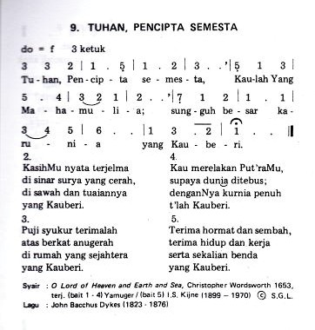

**Kidung Ceria 250**

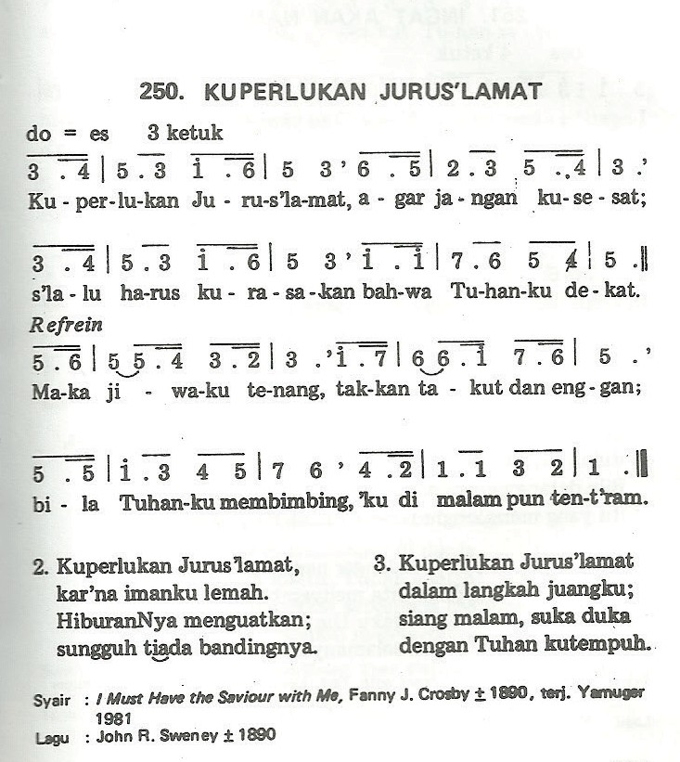

Pendidikan Agama Kristen dan Budi Pekerti 87

##### Pelajaran 7:

**Kidung Ceria 71 & Pelengkap Kidung Jemaat 125**

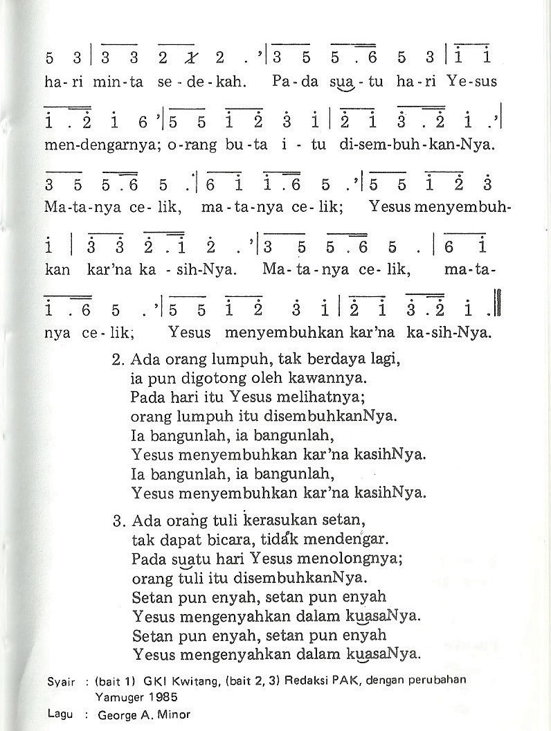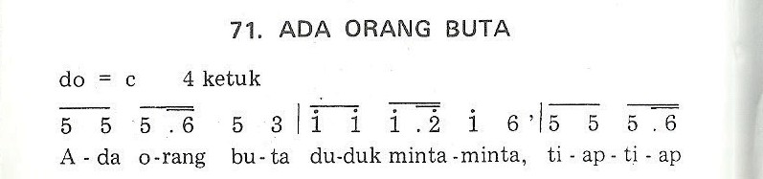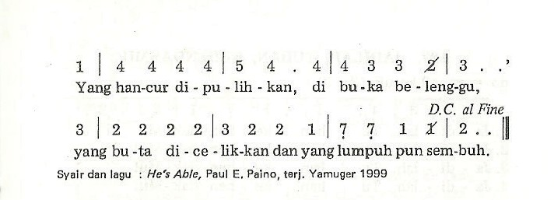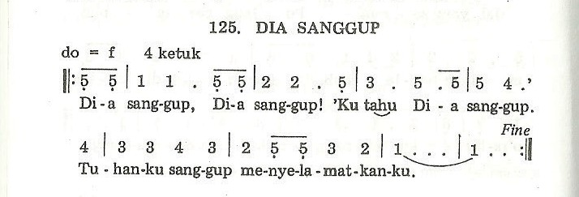

##### Pelajaran 8:

##### Pelajaran 9:

**Kidung Ceria 256**

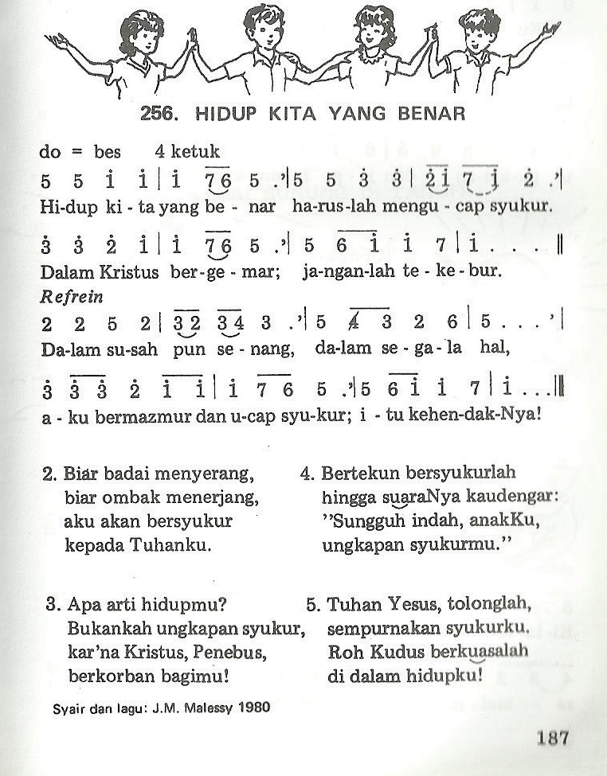

**Kidung Ceria 283**

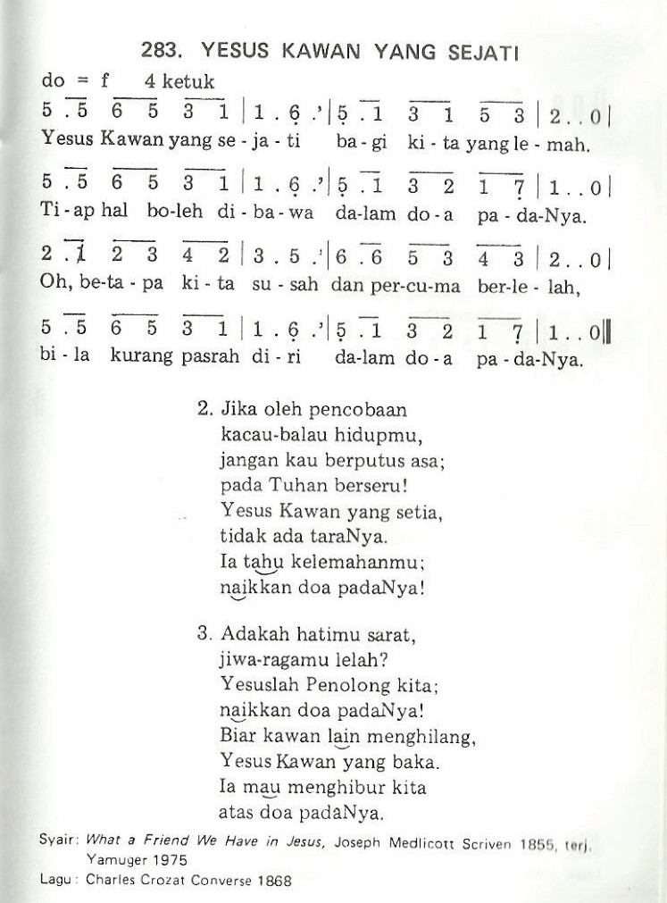

##### Pelajaran 10:

**Nyanyikanlah Kidung Baru 128**

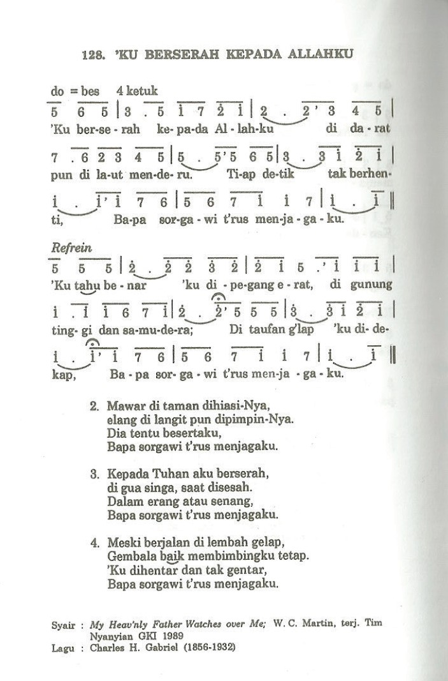

**Daftar Pustaka**

Corputty, Connie Item (penerjemah). 1995. *Buku International: Cerita-cerita Alkitab untuk Anak-anak*: Diilustrasikan oleh Anak-anak di Seluruh Dunia (terjemahan). Bogor: Alice Saputra Communications.

de Graaf, Anne de. 1997. *Kitab Suci untuk Anak-anak. Diolah dari buku The Children’s Bible*. Yogyakarta: Kanisius.

Ismail, Andar. 1997. *Selamat Menabur: 33 Renungan tentang Didik-Mendidik.* Jakarta: BPK Gunung Mulia.

Jahsmann, Allan Hart dan Simon, Martin P. 1986. *Kita Bisa Selalu Senang: Sejenak Bersama Tuhan: Kumpulan Renungan Anak*. Jakarta: BPK Gunung Mulia.

Jahsmann, Allan Hart dan Simon, Martin P. 1999. *Tuhan di Pihak Kita: Sejenak Bersama Tuhan: Kumpulan Renungan Anak*. Jakarta: BPK Gunung Mulia.

Kristyanto, Arry Putro (penerjemah). 2012. *Ayo Temukan Janji-janji Allah Bagimu! Bersama Teman-temanmu dari Berbagai Belahan Dunia (terjemahan)*. Jakarta: Yayasan Komunikasi Bina Kasih.

Kriswanda , Inge. (penerjemah). 2012. *Kisah Tokoh-tokoh Unik dalam Alkitab: Seri Ensikopedi Anak (terjemahan)*. Bandung: Yayasan Kalam Hidup.

Lembaga Alkitab Indonesia. 2005. *Alkitab dalam Terjemahan Baru.* Jakarta: Lembaga Alkitab Indonesia.

Lembaga Alkitab Indonesia. 2008. *Alkitab dalam Bahasa Indonesia Masa Kini.* Jakarta: Lembaga Alkitab Indonesia.

Lesmana, Susanti (penerjemah). 1991. *98 Kisah yang Menggugah Keberanian, Harapan, dan Kegembiraan (terjemahan*). Jakarta: PT Gramedia Pustaka Utama.

Siahaan-Nababan, J. dan Simanjuntak, A. (penerjemah). 2009. *Cerita-cerita Alkitab Perjanjian Baru (terjemahan).* Jakarta: BPK Gunung Mulia.

Siahaan-Nababan, J. dan Simanjuntak, A. (penerjemah). 2010. *Cerita-cerita Alkitab Perjanjian Lama (terjemahan*). Jakarta: BPK Gunung Mulia.

Sihombing, Liberty P. (penerjemah). 2011. *Alkitab Bercerita kepada Anak-anak (terjemahan)*. Jakarta: PT. Suara Harapan Bangsa.

Siswanto, Igrea. 2008. *Mengajar Sekolah Minggu dengan Kreasi Alat Permainan dan Peraga (Cetakan Kedua)*. Jakarta: Metanoia.

Soedirdjo, Sastro (penerjemah). 1997. *Menggali Isi Alkitab 1: Kejadian sampai dengan Ester (terjemahan)*. Jakarta: Yayasan Komunikasi Bina Kasih.

Soedirdjo, Sastro (penerjemah). 1993. *Menggali Isi Alkitab 2: Ayub sampai dengan Maleakhi (terjemahan)*. Jakarta: Yayasan Komunikasi Bina Kasih.

tanpa nama. 2007. *Buku Pintar 1: Sekolah Minggu (Cetakan Kelima)*. Malang: Gandum Mas.

tanpa nama. 2008. *Buku Pintar 2: Sekolah Minggu (Cetakan Ketiga)*. Malang: Gandum Mas.

tanpa nama*.*1991.*Life Application Bible: New International Version*. Wheaton, Illinois & Grand Rapids, Michigan: Tyndale House Publishers & Zondervan Publishing House.

Tim GKI. 1990. *Nyanyikanlah Kidung Baru.* Jakarta: Tim GKI.

Tim Penyusun Kamus Pusat Bahasa. 2005. *Kamus Besar Bahasa Indonesia (Edisi 3, Cetakan Ketiga)*. Jakarta: Balai Pustaka.

Wahono, Wismoady. 1986. *Di Sini Kutemukan, Petunjuk Mempelajari dan Mengajarkan Alkitab*. Jakarta: BPK Gunung Mulia.

Yamuger. 2009. *Kidung Ceria*. Jakarta: Yamuger.

Yamuger. 2004. *Pelengkap Kidung Jemaat.* Jakarta: Yamuger.